2023 Güz Dönemi

Öğrenci Memnuniyeti Çalışması



Ölçme-Değerlendirme Uygulama ve Araştırma Merkezi

Dr. Öğr. Üyesi Sungur GÜREL

Siirt Üniversitesi Ölçme-Değerlendirme Uygulama ve Araştırma Merkezi olarak gerçekleştirdiğimiz 2023 Güz Dönemi Öğrenci Memnuniyeti çalışmasında amacımız Siirt Üniversitesi öğrencilerinin kurumsal memnuniyet durumunun belirlenmesidir. Bu çalışmada elde edilen bilgiler ışığında alınan kararlar Üniversitemizin kalitesinin artırılmasına katkı sağlayacaktır.

Soruların hazırlanması Siirt Üniversitesi Kalite Koordinatörlüğü bünyesinde kurulan Kalite Komisyonu ile; uygulanması ise Siirt Üniversitesi Öğrenci İşleri Daire Başkanlığı ve Kalite Komisyonu ile iş birliği içerisinde yürütülmüştür.

Ek 1’de sunulan form, 2023 Güz döneminde Siirt Üniversitesi Beden Eğitimi ve Spor Yüksekokulunda kayıtlı olan öğrencilerin tamamına öğrenci otomasyonu üzerinden 27.11.2023 – 10.12.2023 tarihleri arasında erişime açılmıştır. 834 öğrenci çalışmaya katılmıştır ve 39.8’lik genel memnuniyet seviyesi gözlemlenmiştir. Ayrıca Ek 2’de öğrencilerin vermiş oldukları cevapları özetleyen betimsel istatistik tablosu yer almaktadır.

Uygulama formu beş bölümden oluşmaktadır. Birinci bölümde öğrencilerin çeşitli demografik ve eğitim bilgileri elde edilmiştir. Diğer dört bölümde öğrenci memnuniyetine ilişkin bilgiler toplanmıştır. Söz konusu bölümlerin başlıkları ise (i) yerleşke ve yerleşke yaşamının doyuruculuğu, (ii) akademik destek ve ilgi, (iii) yönetim ve işleyiş ve (iv) öğrenme imkân ve kaynaklarının zenginliğidir.

Çalışma sonucunda elde edilen bulgular, herhangi bir yorum eklenmeden raporlaştırılmıştır.

**Yerleşke ve Yerleşke Yaşamının Doyuruculuğuna Dair Bulgular**

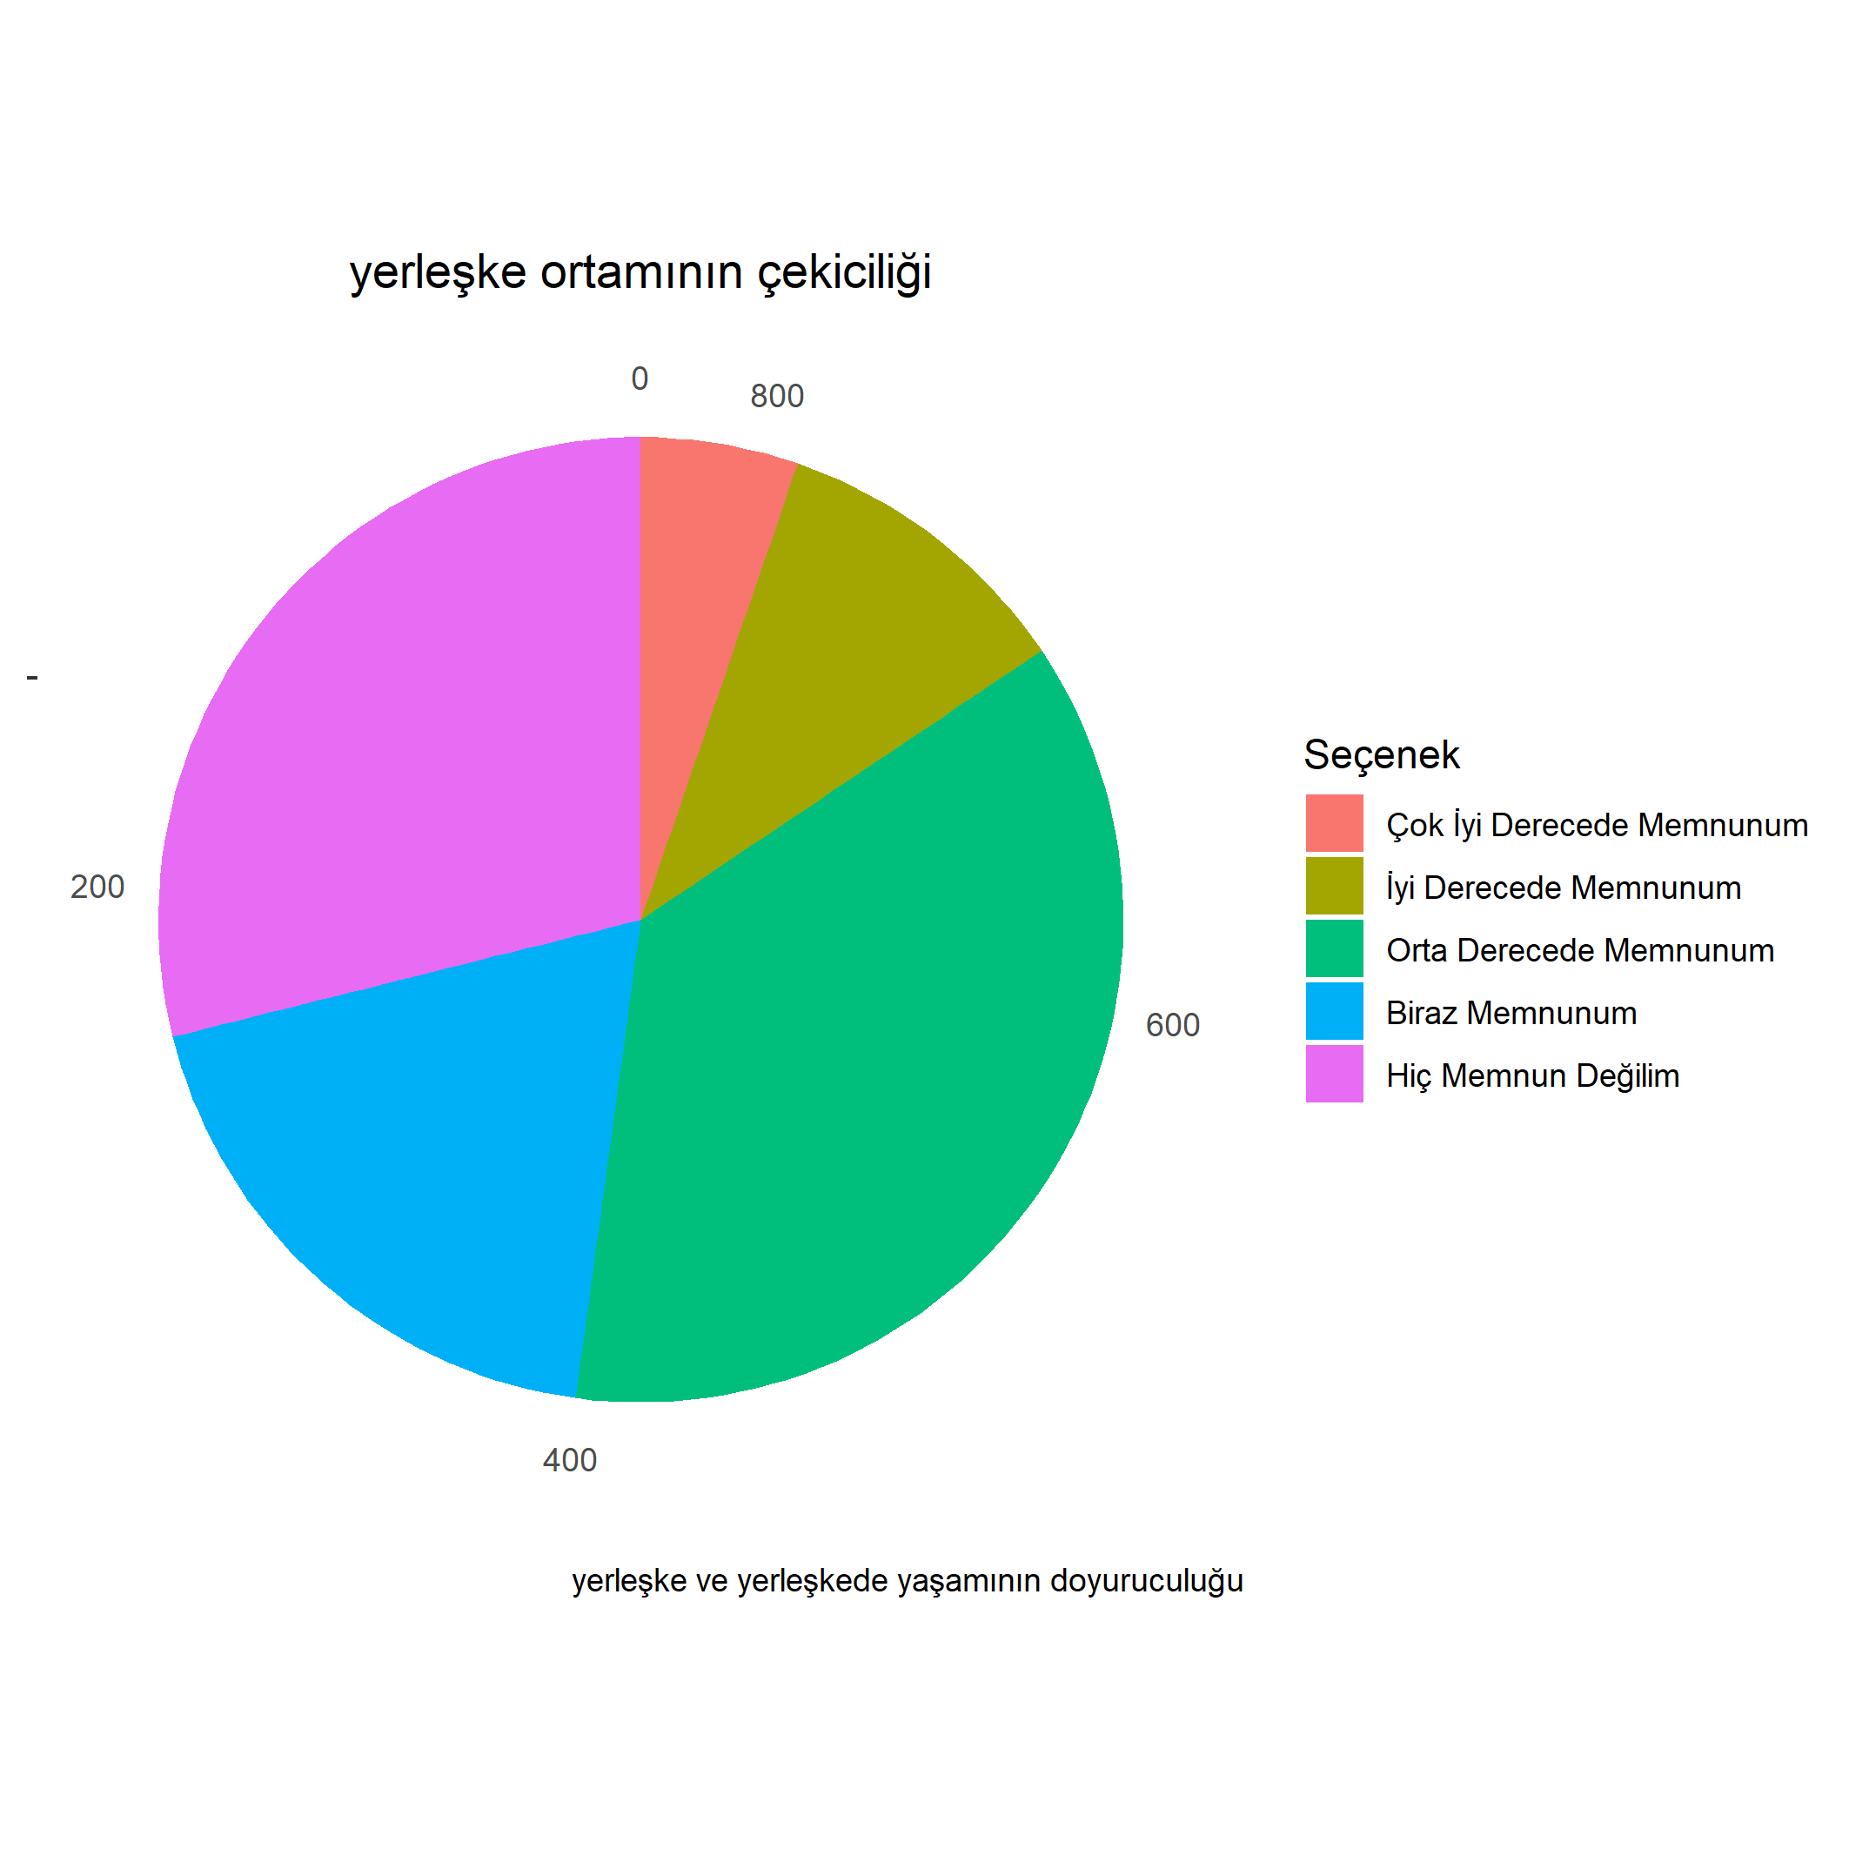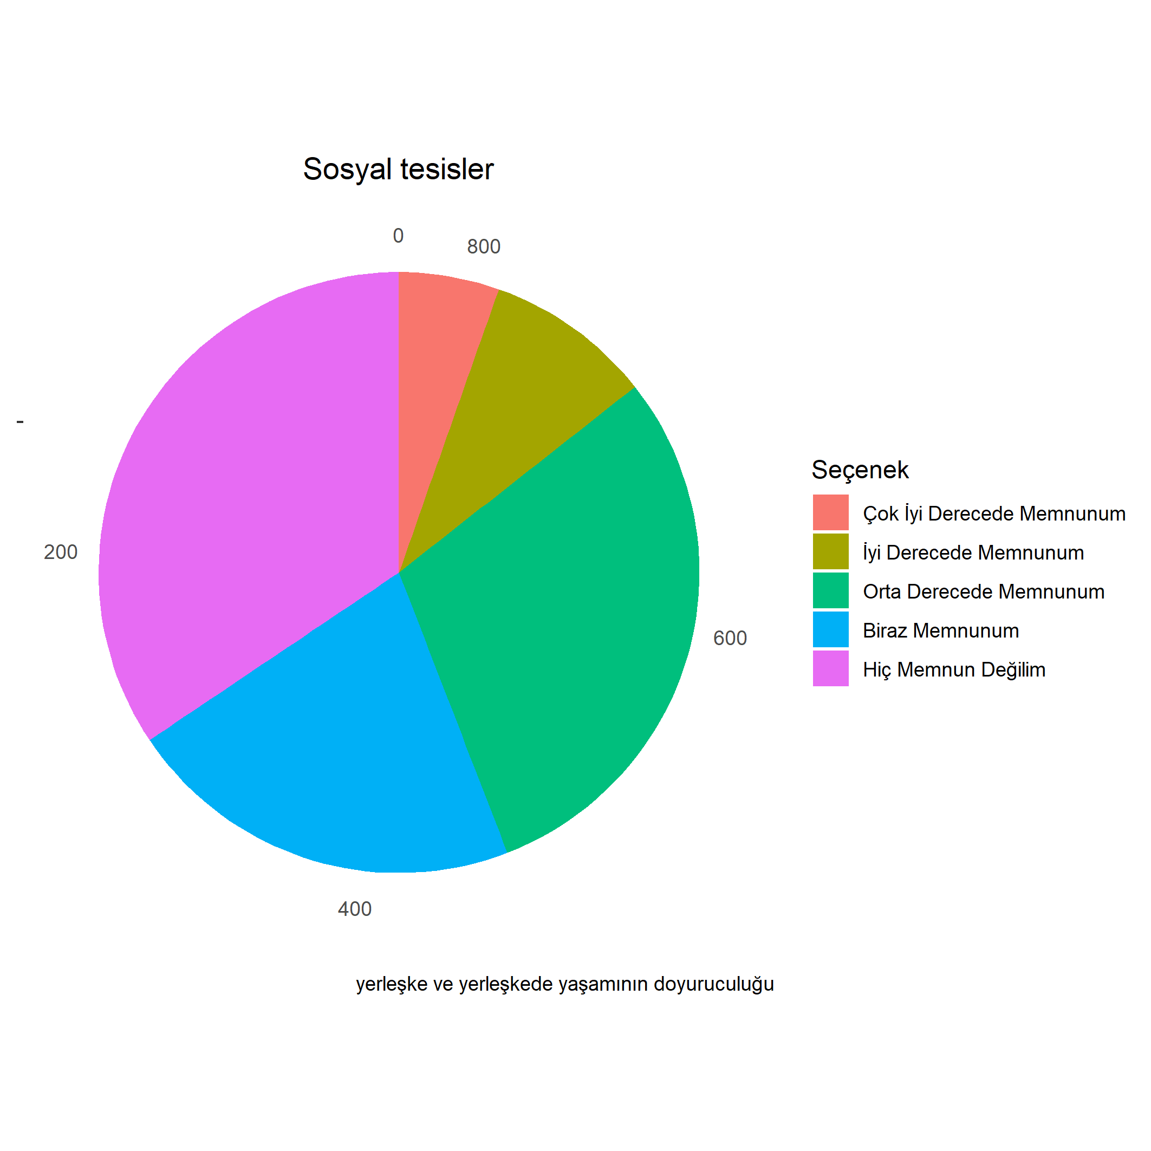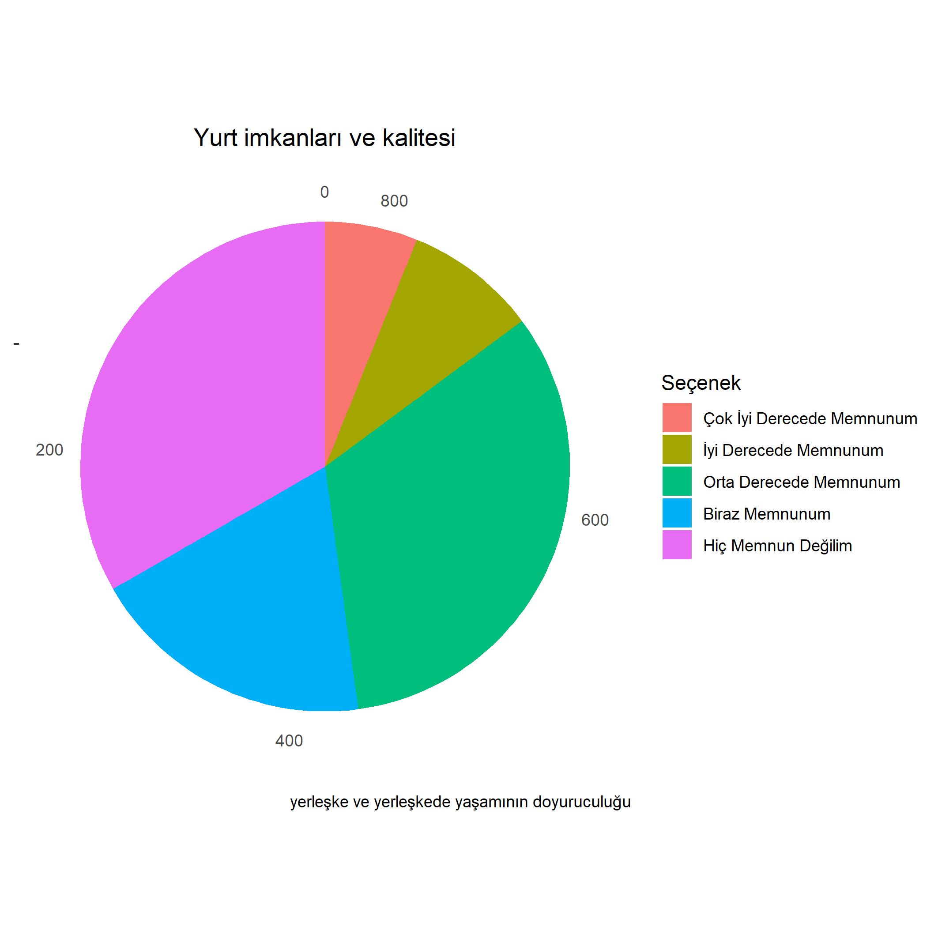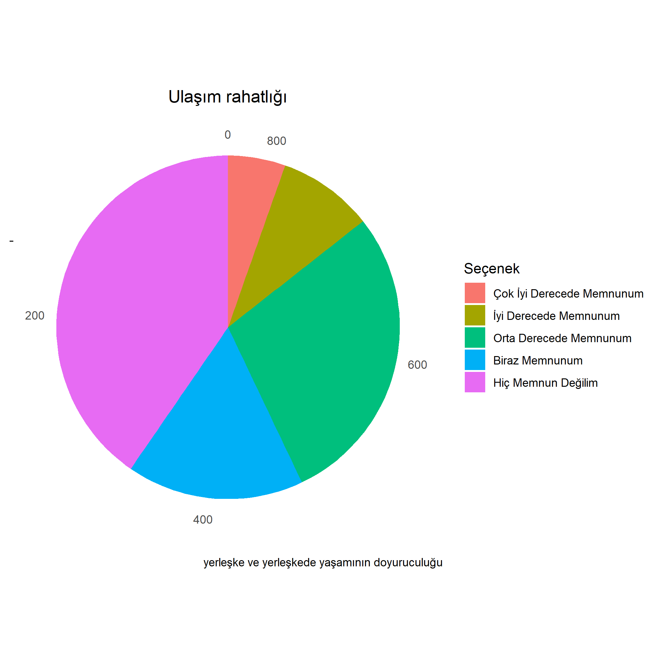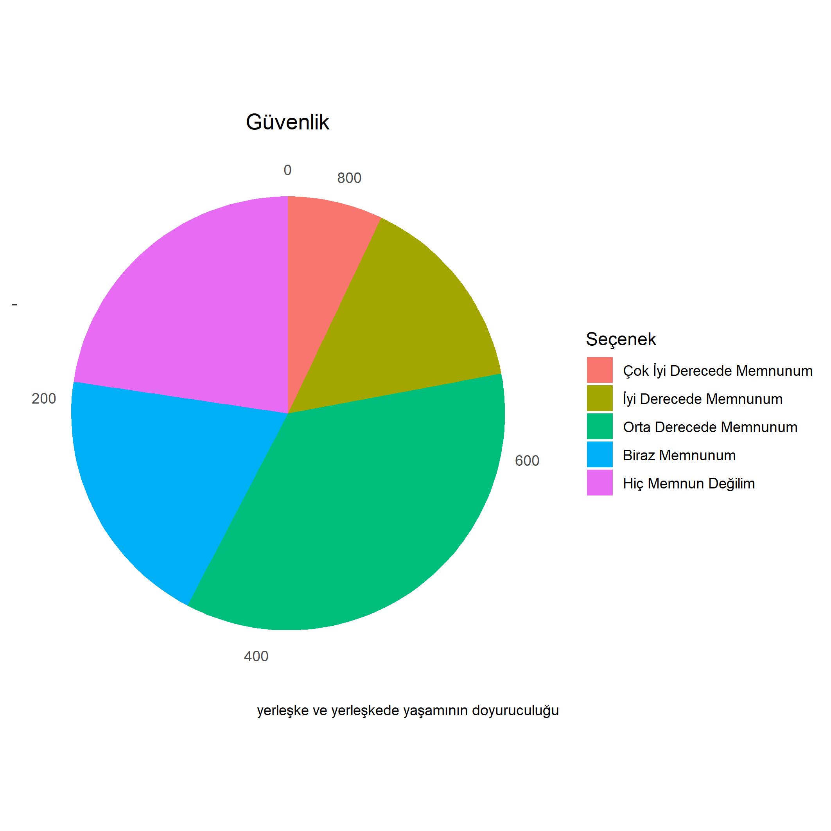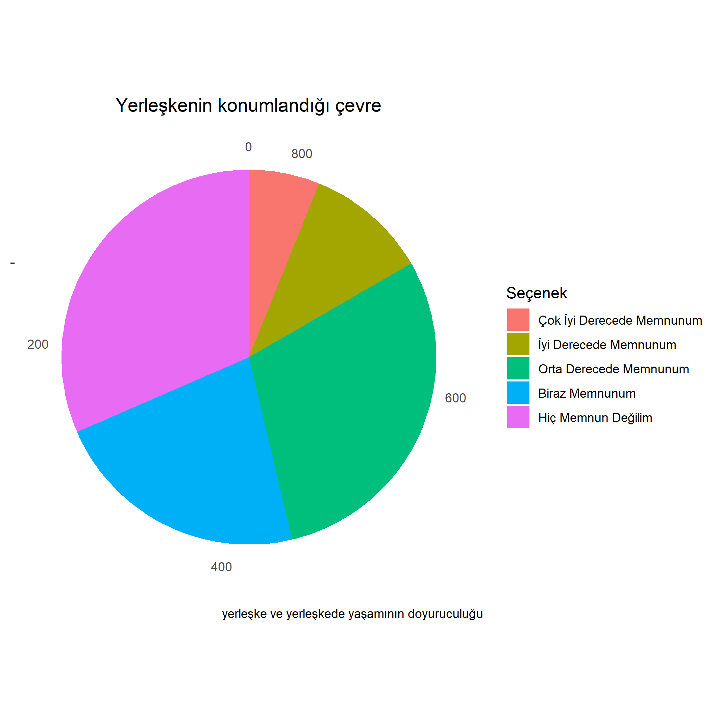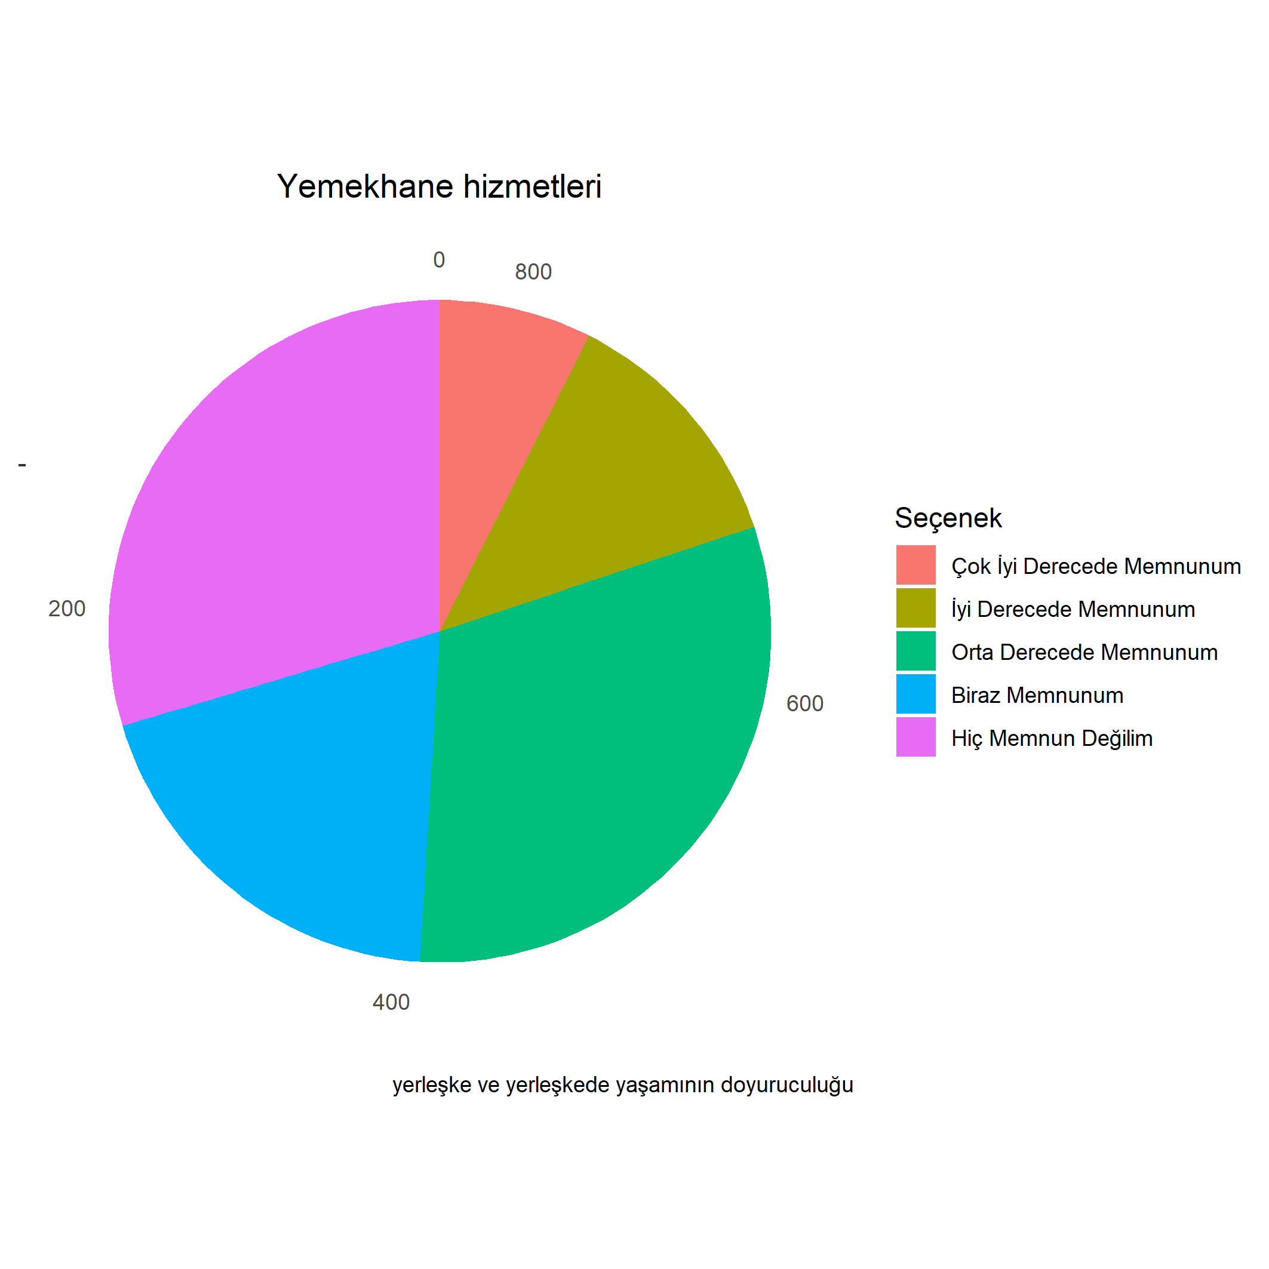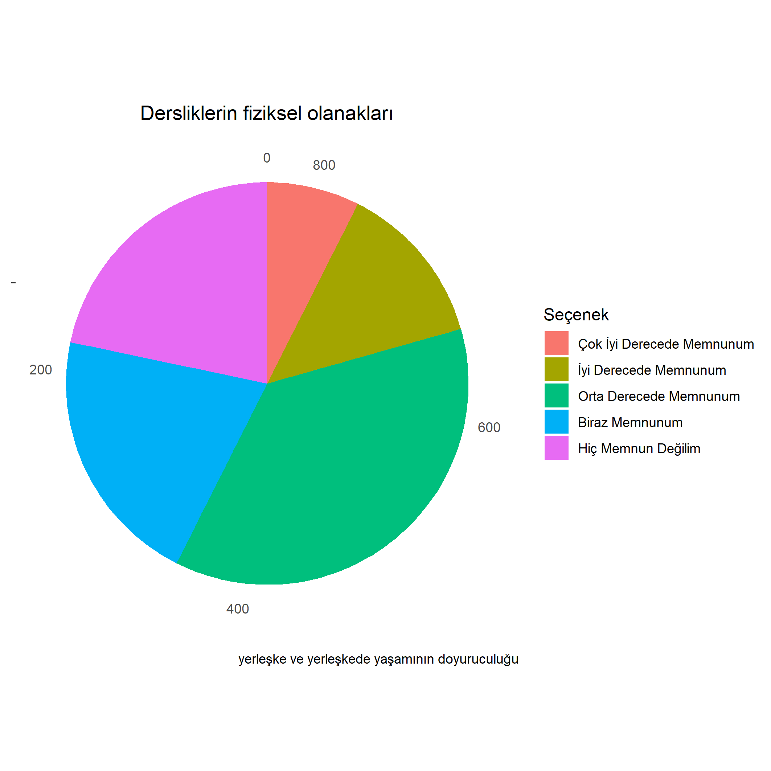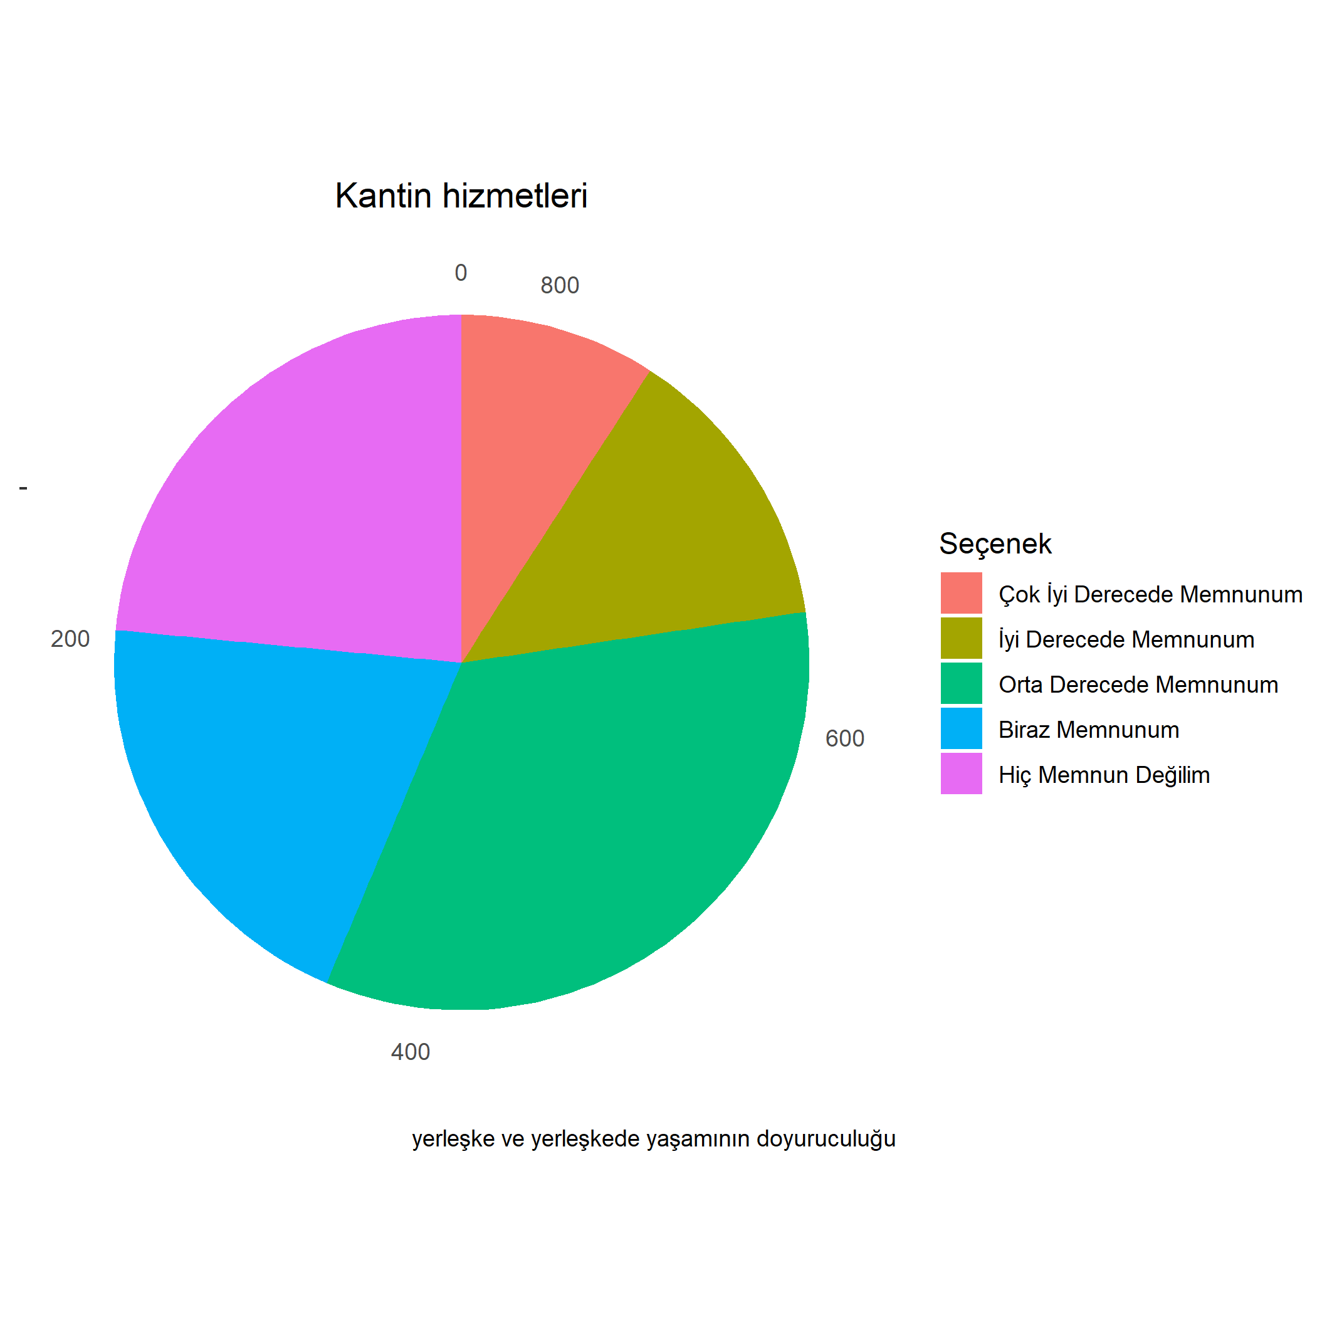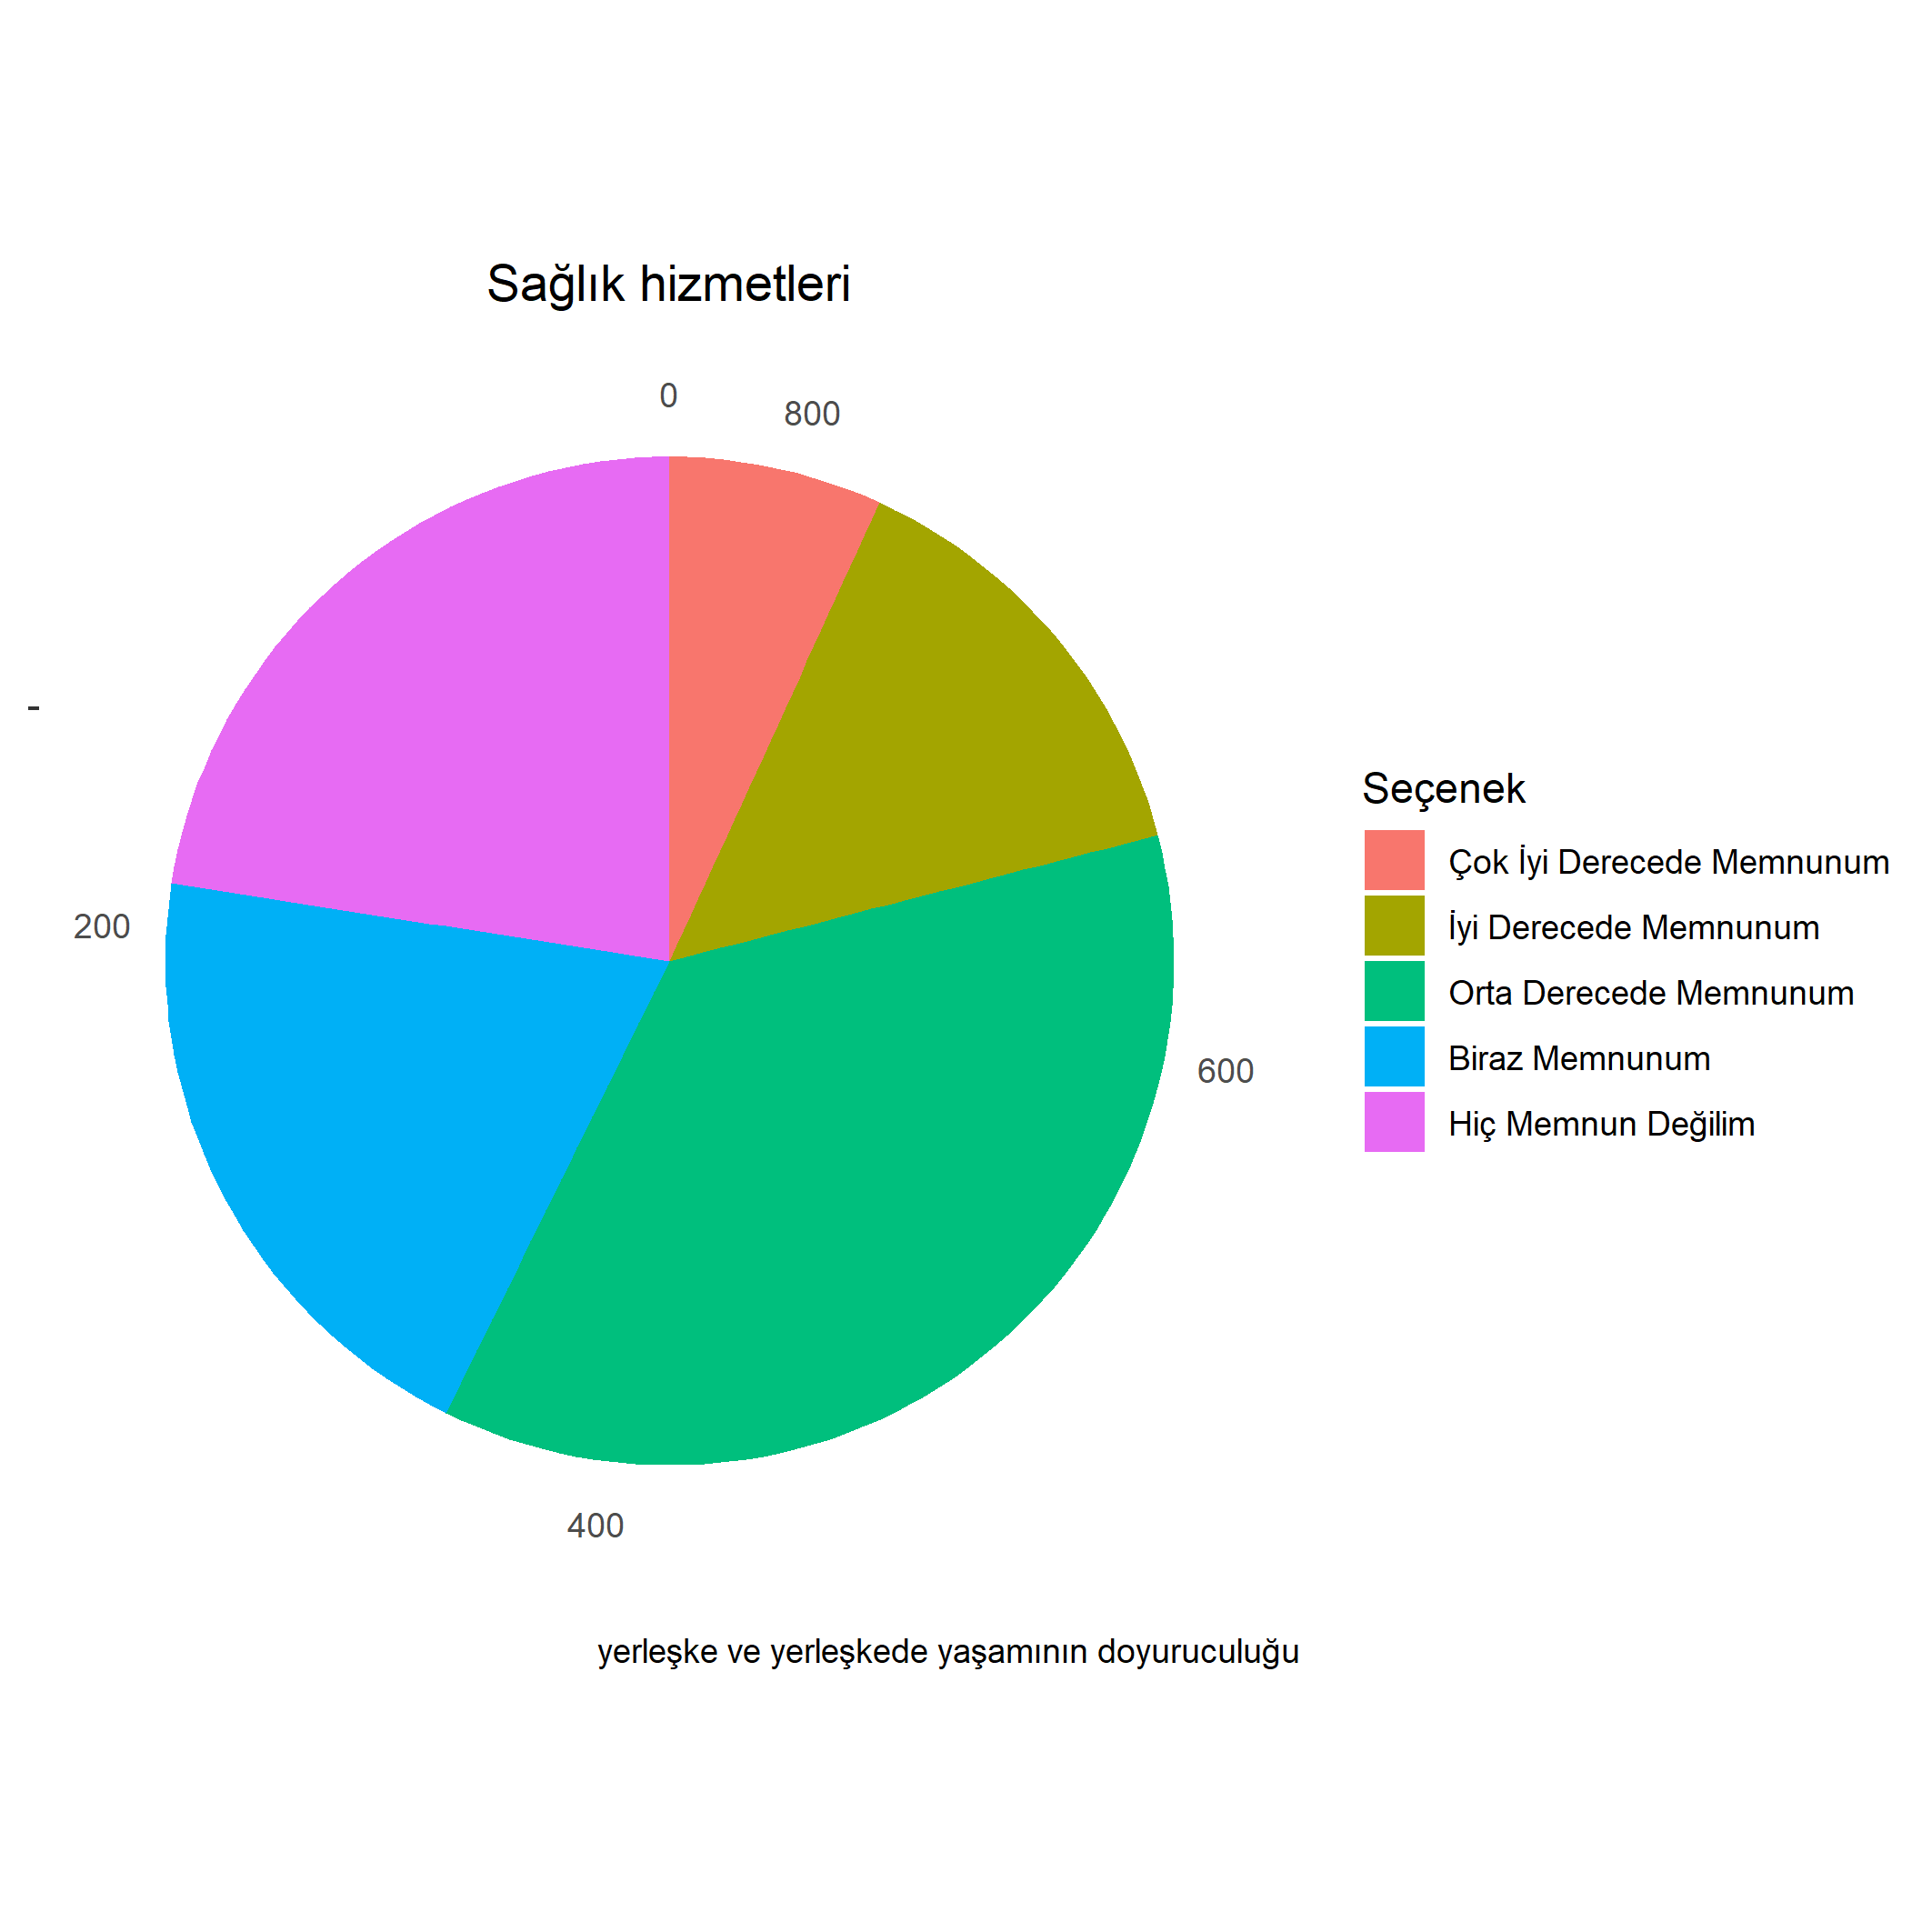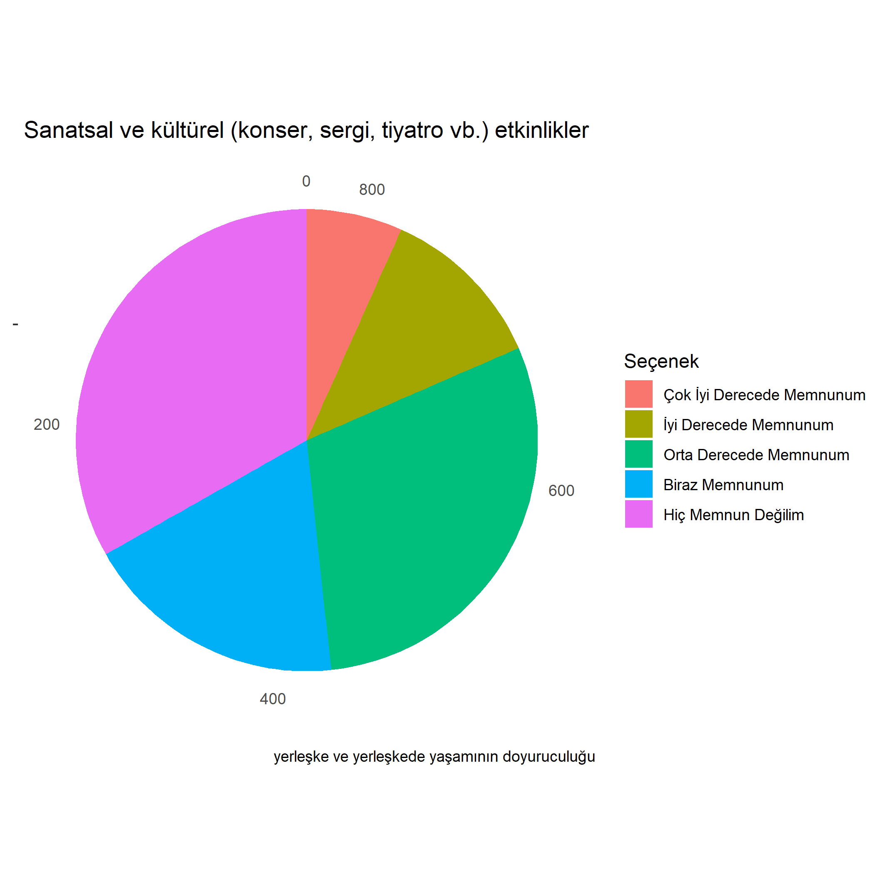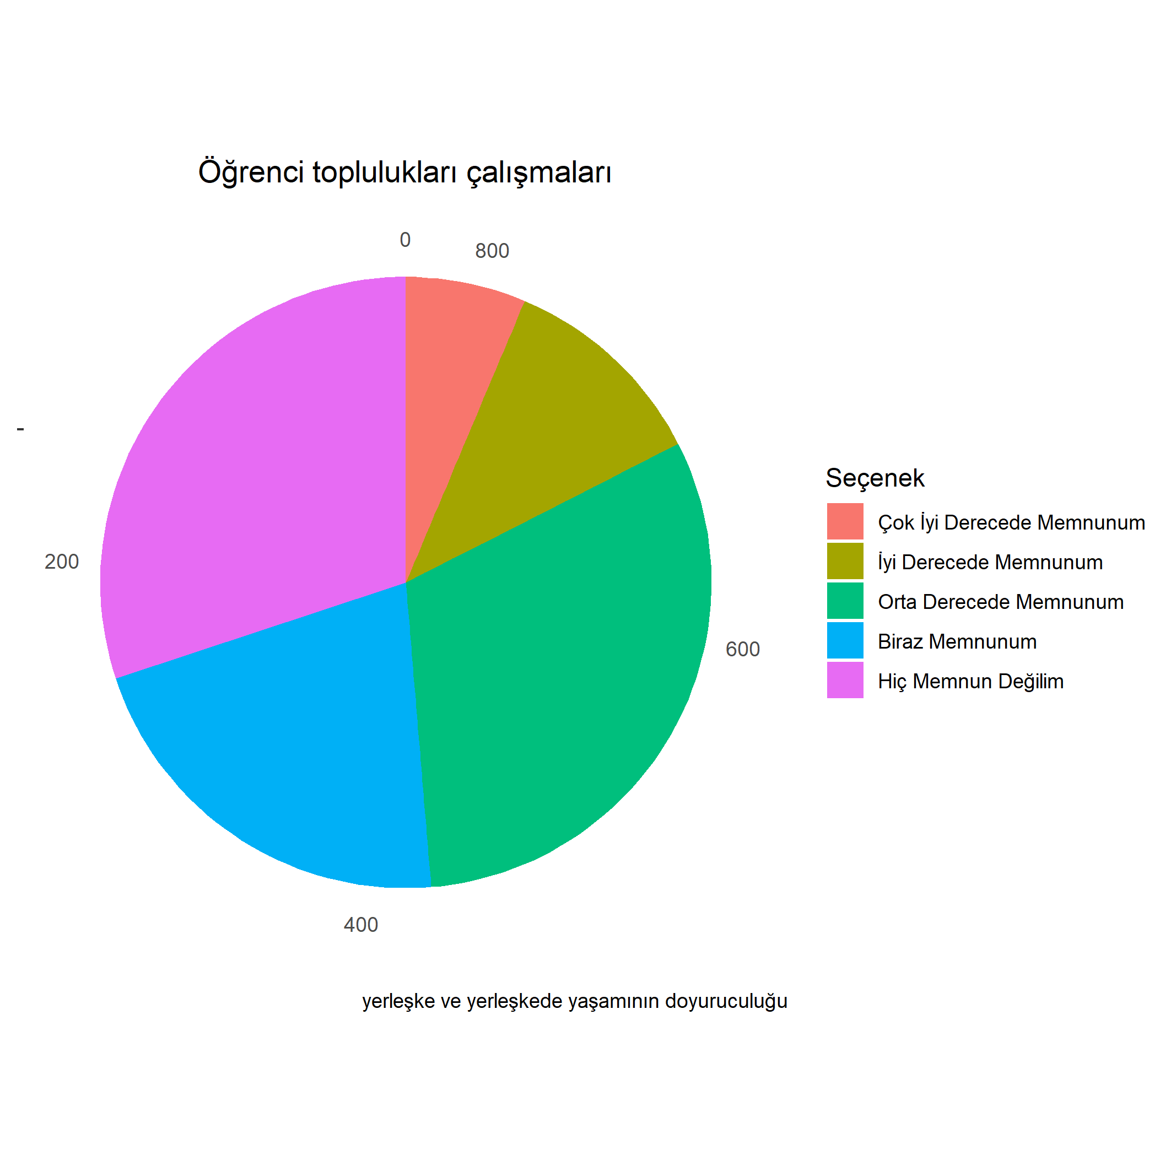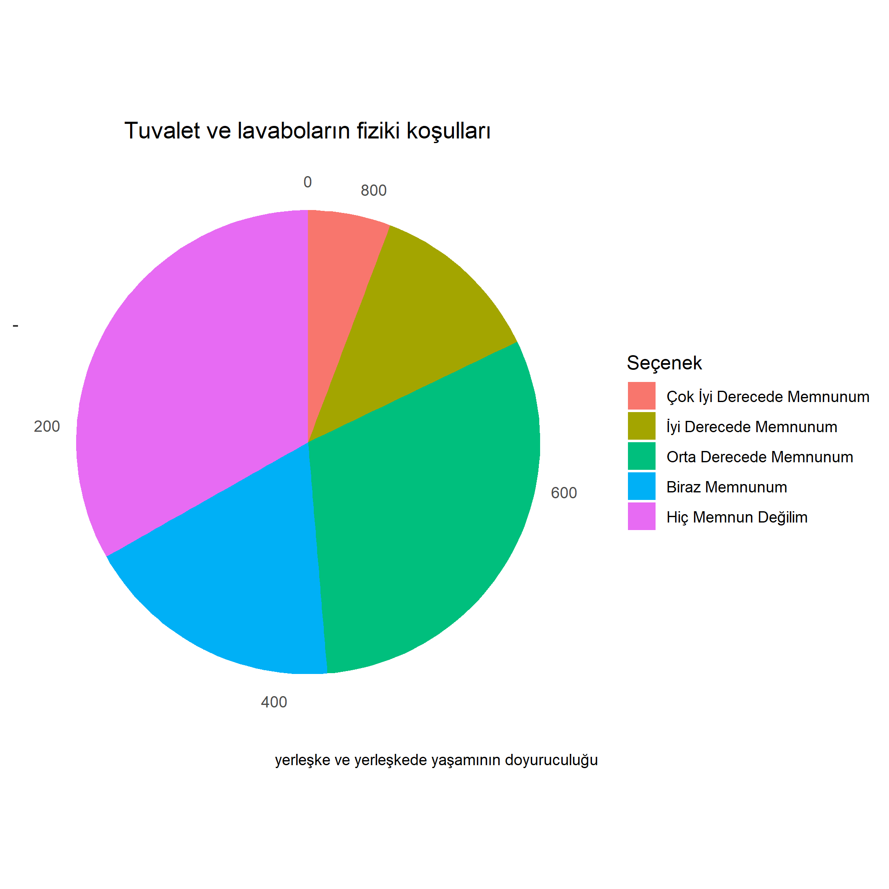

**Akademik Destek ve İlgiye Dair Bulgular**

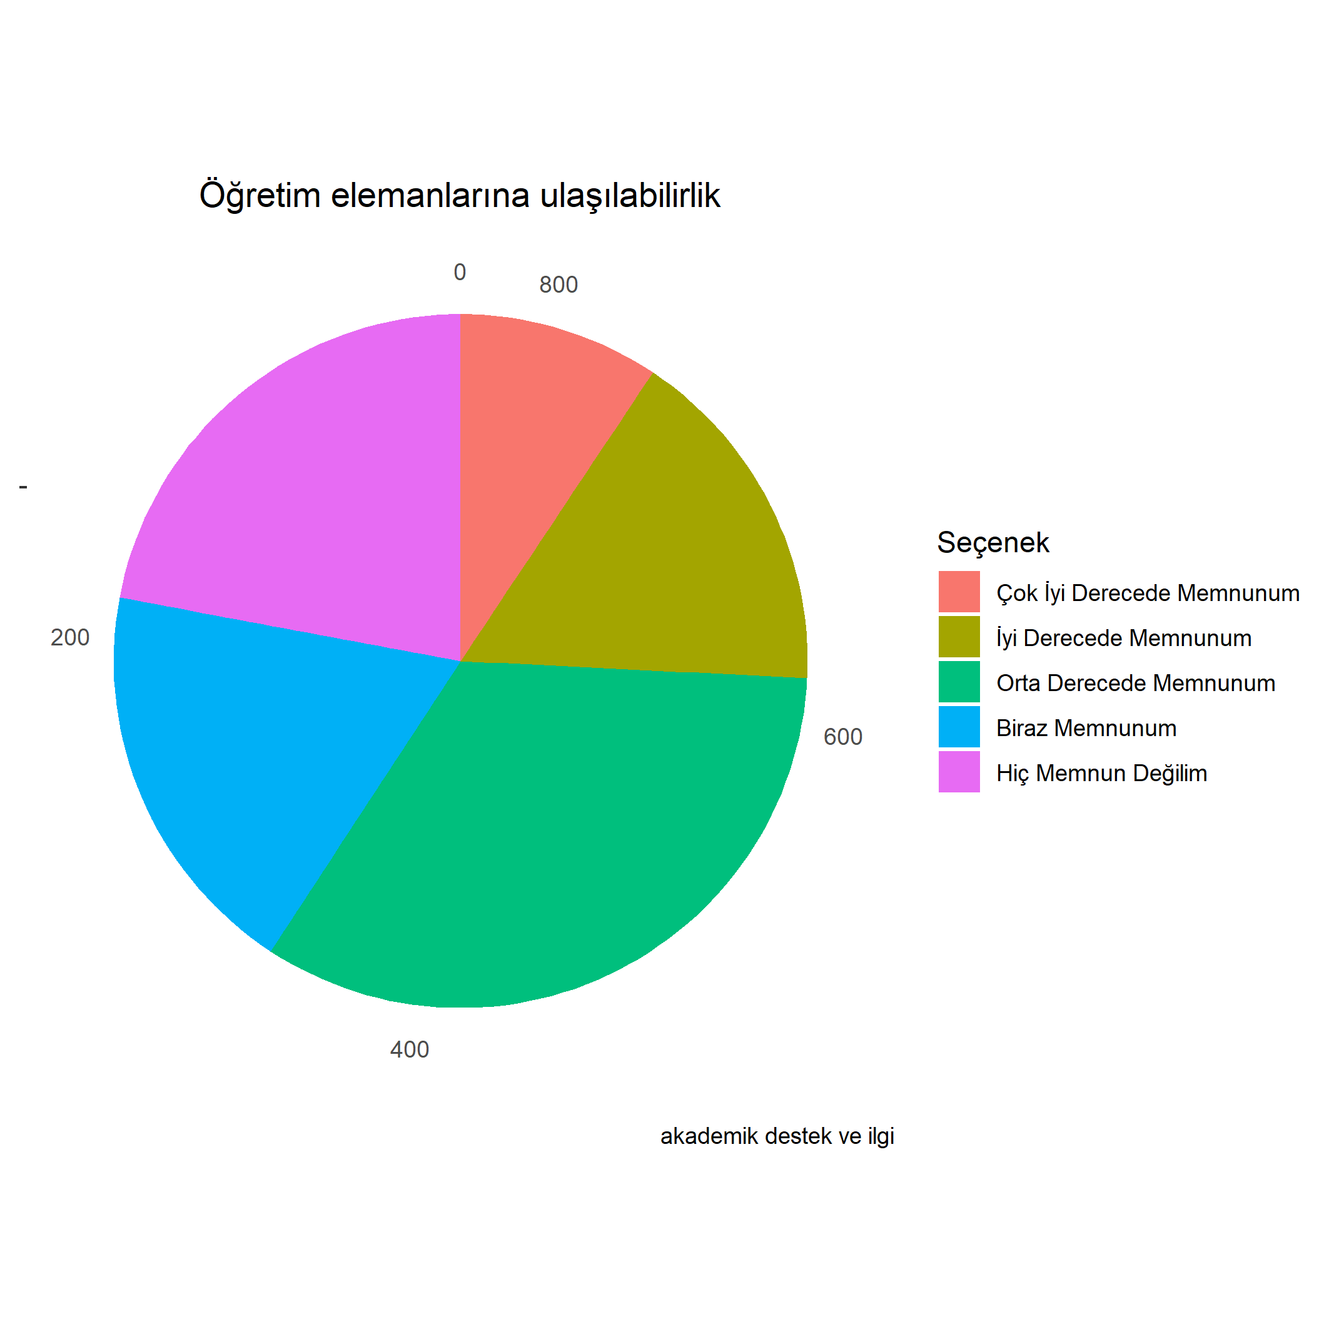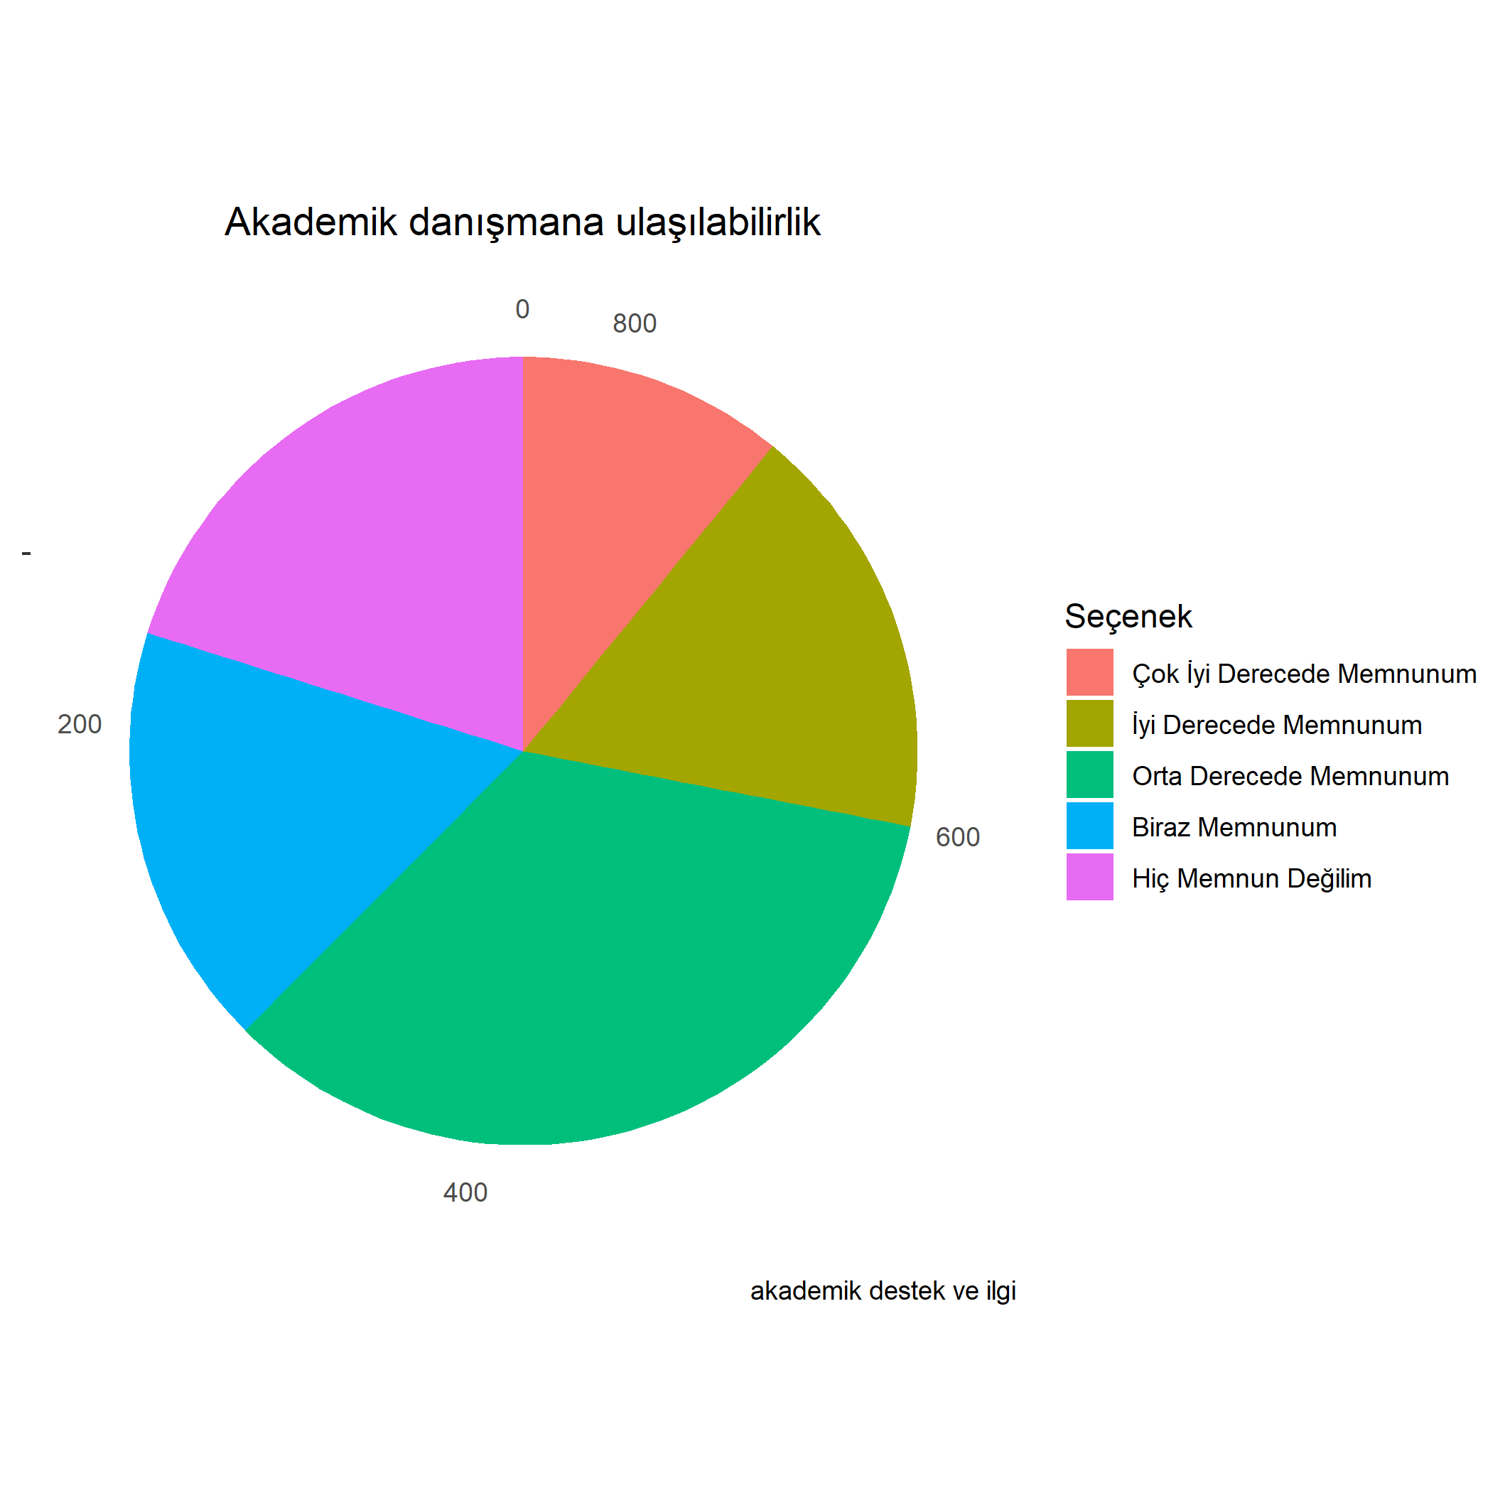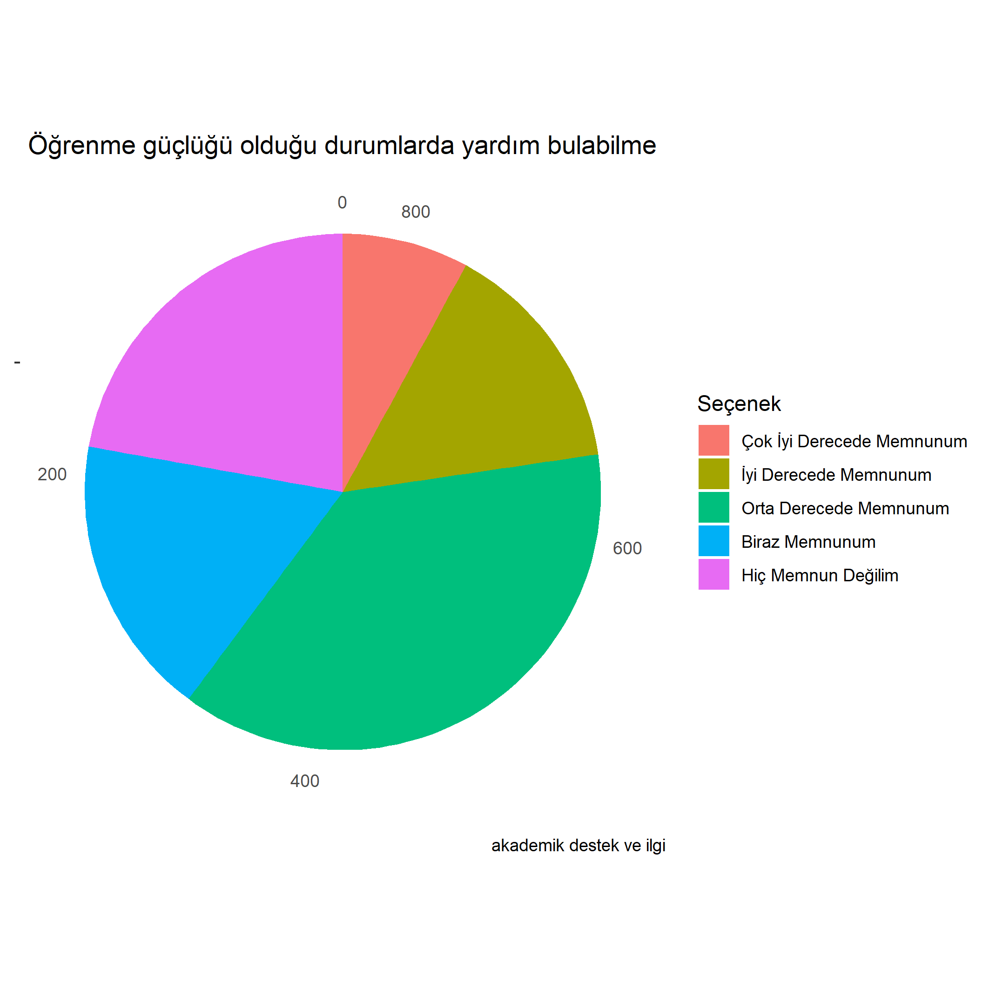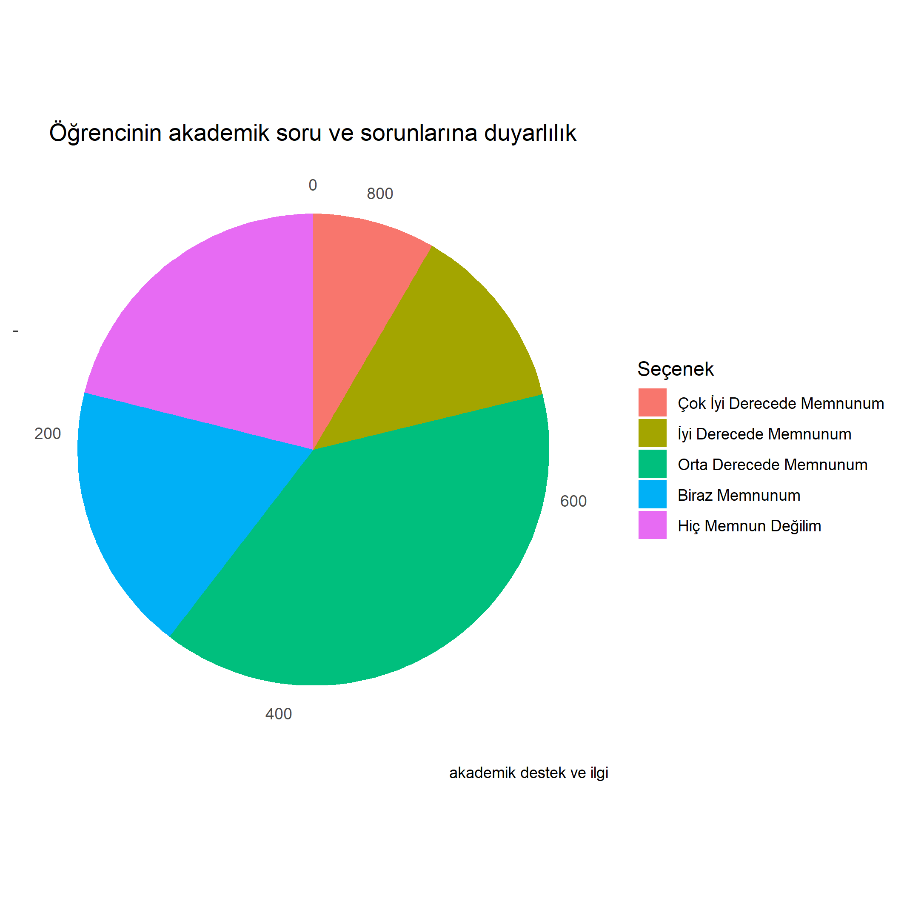

**Üniversitemizin Yönetim ve İşleyişine Dair Bulgular**

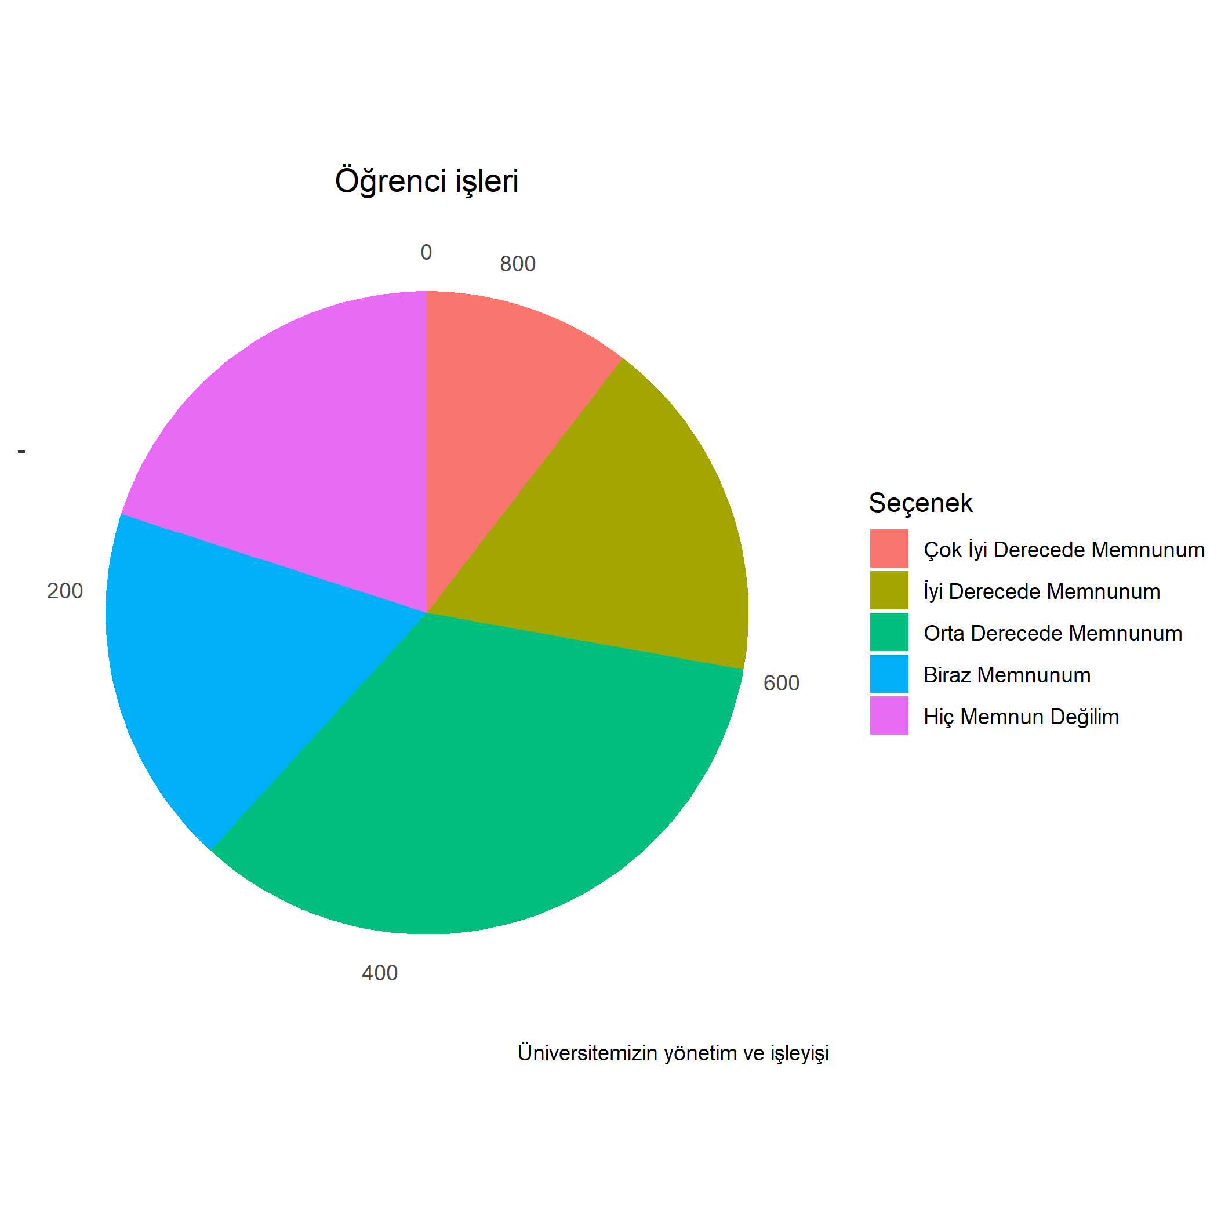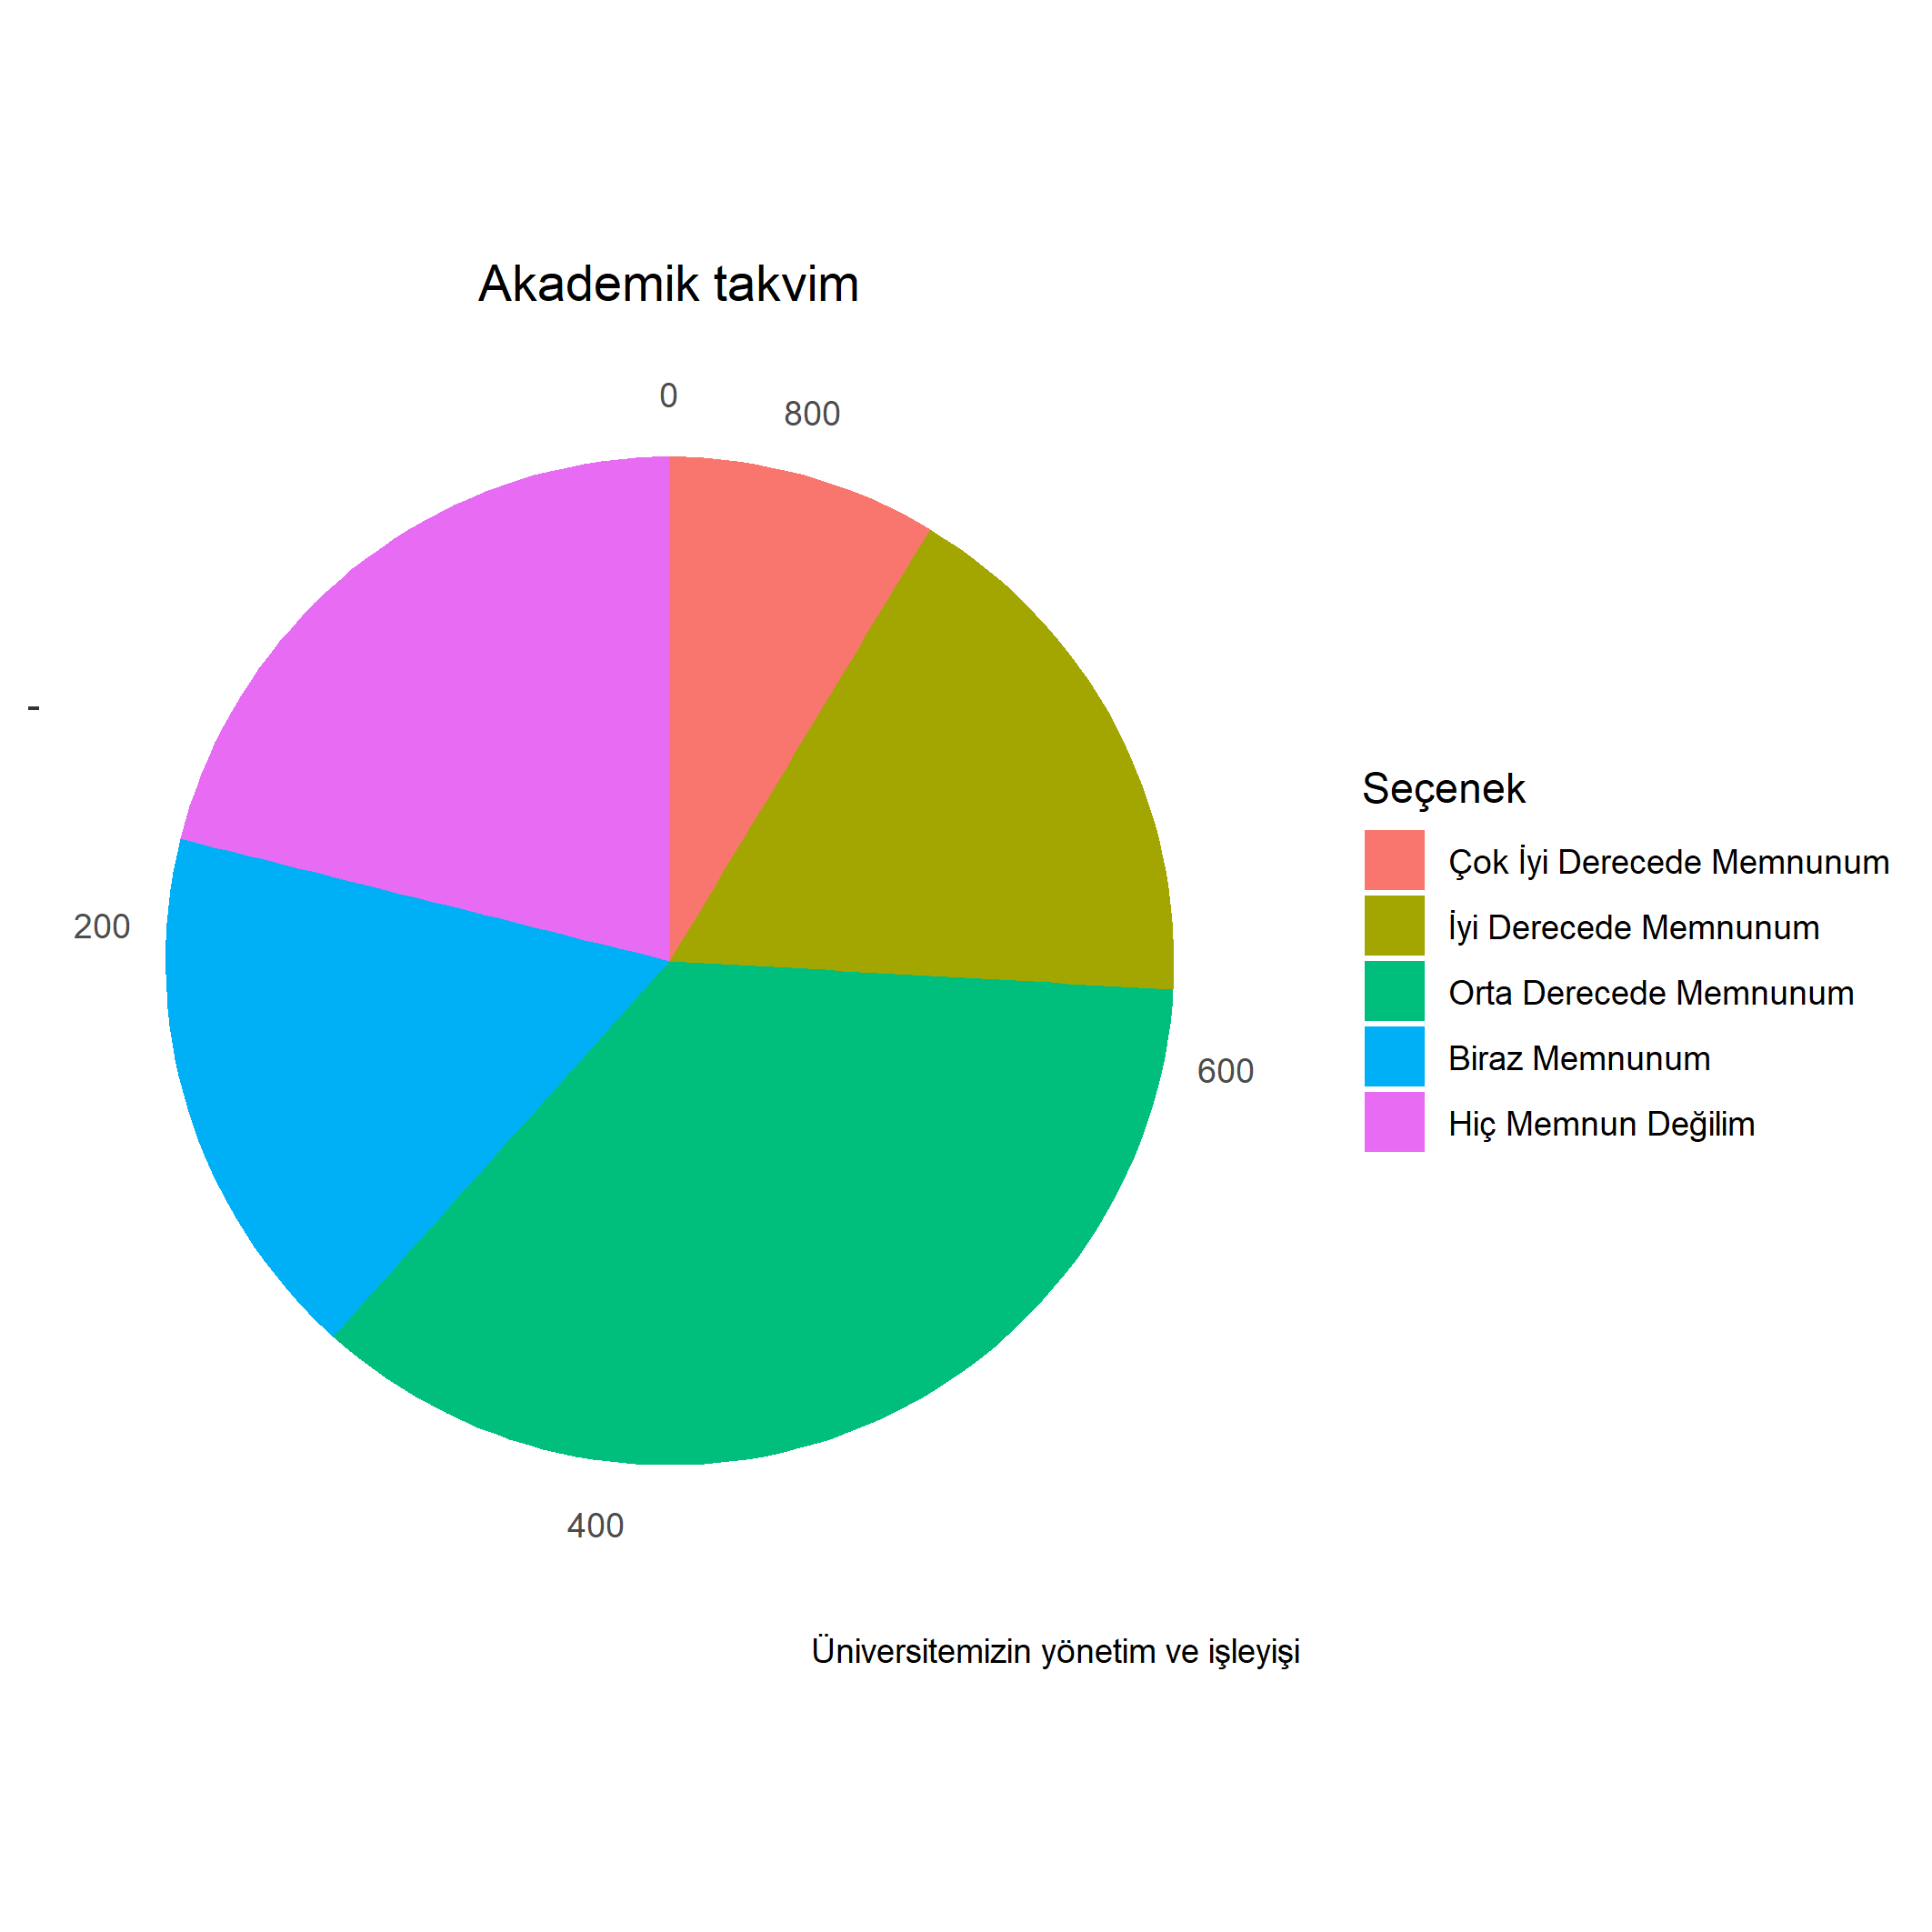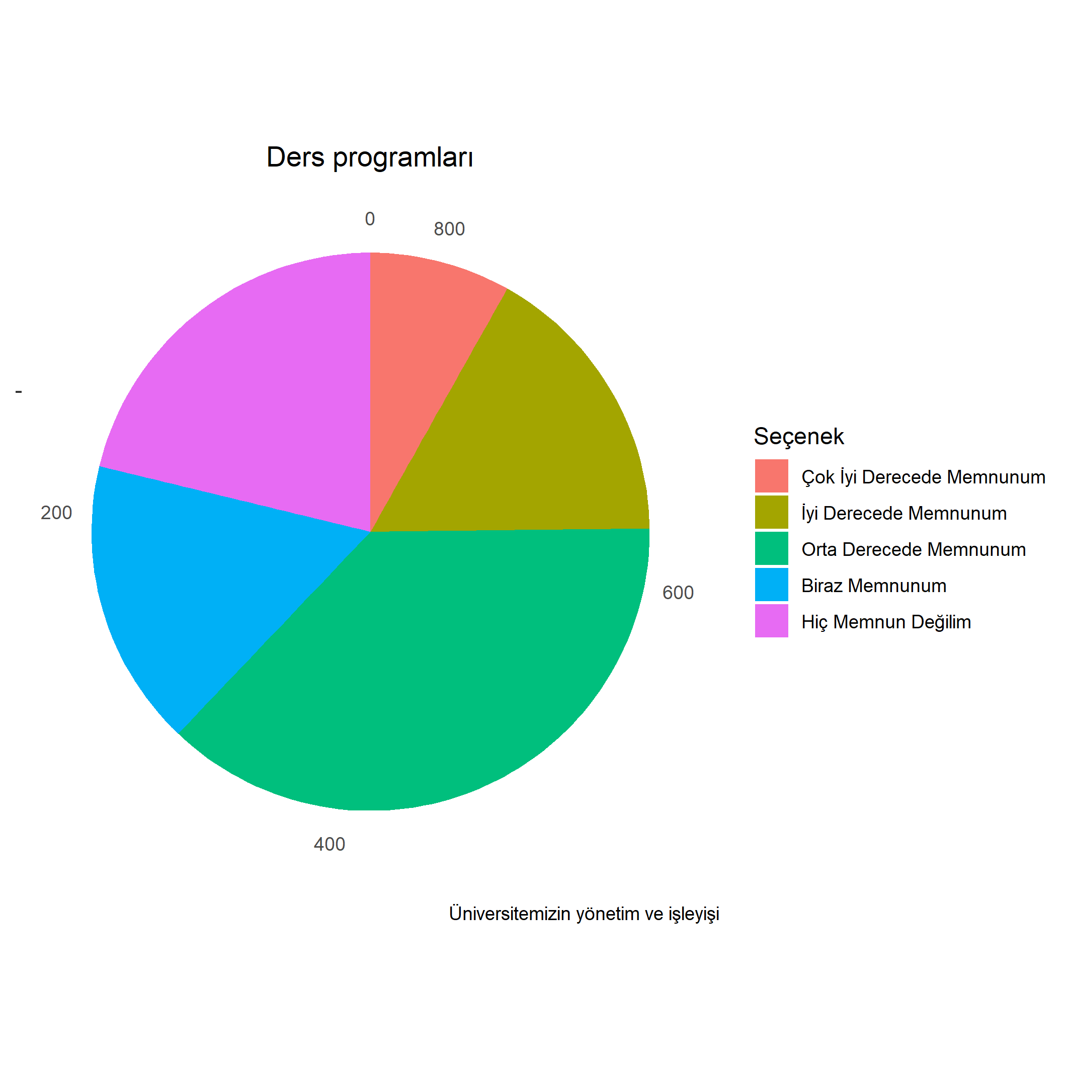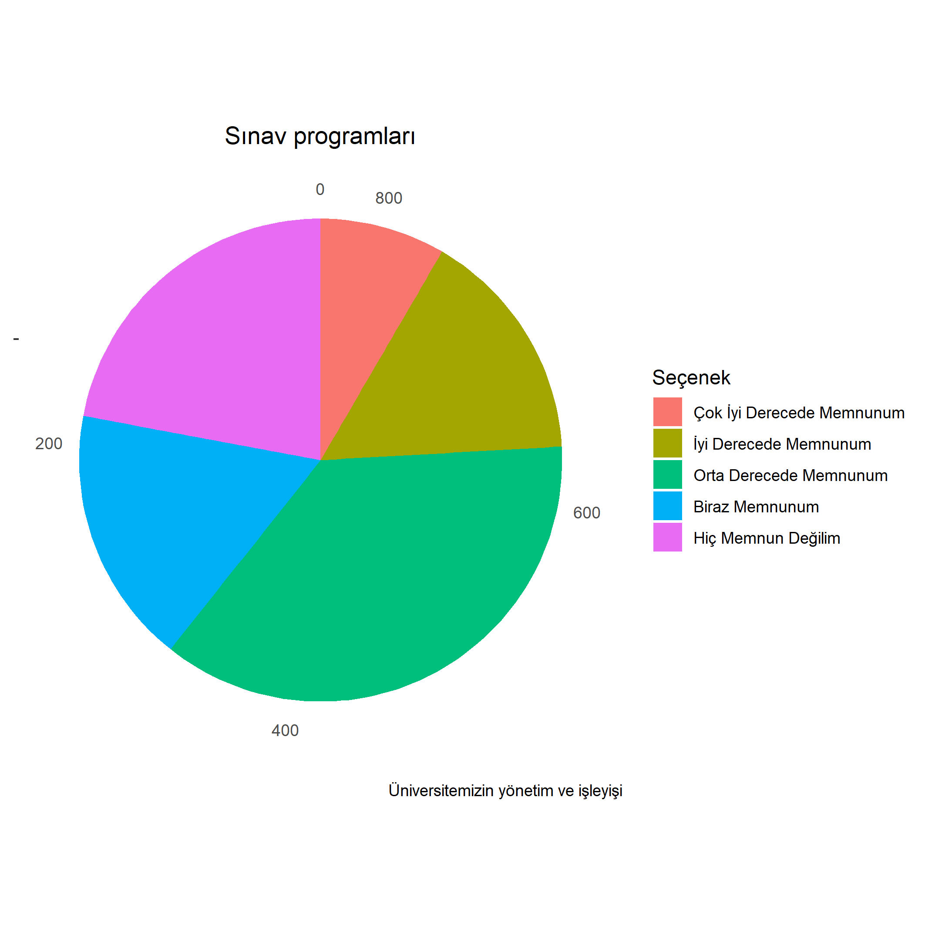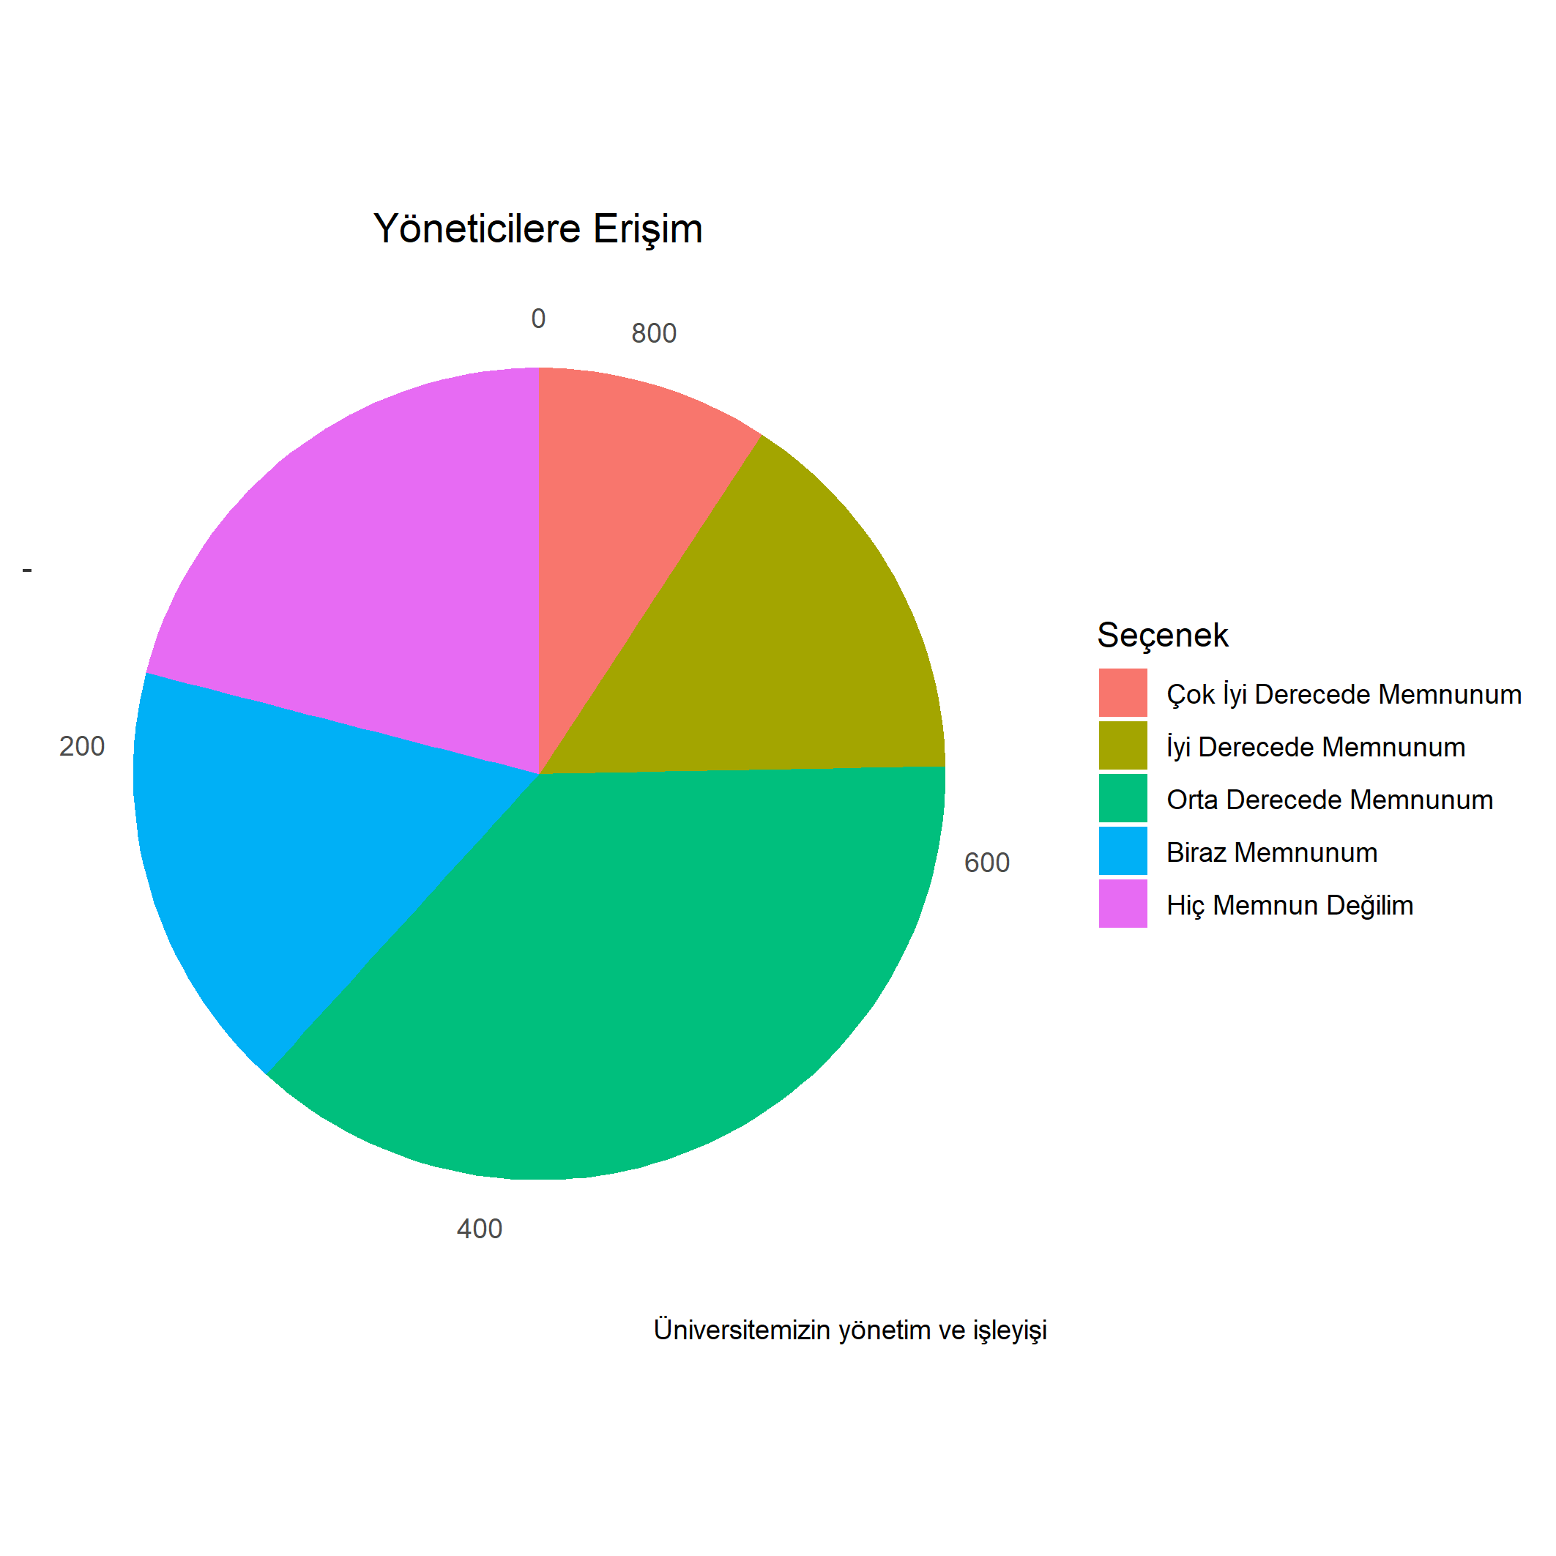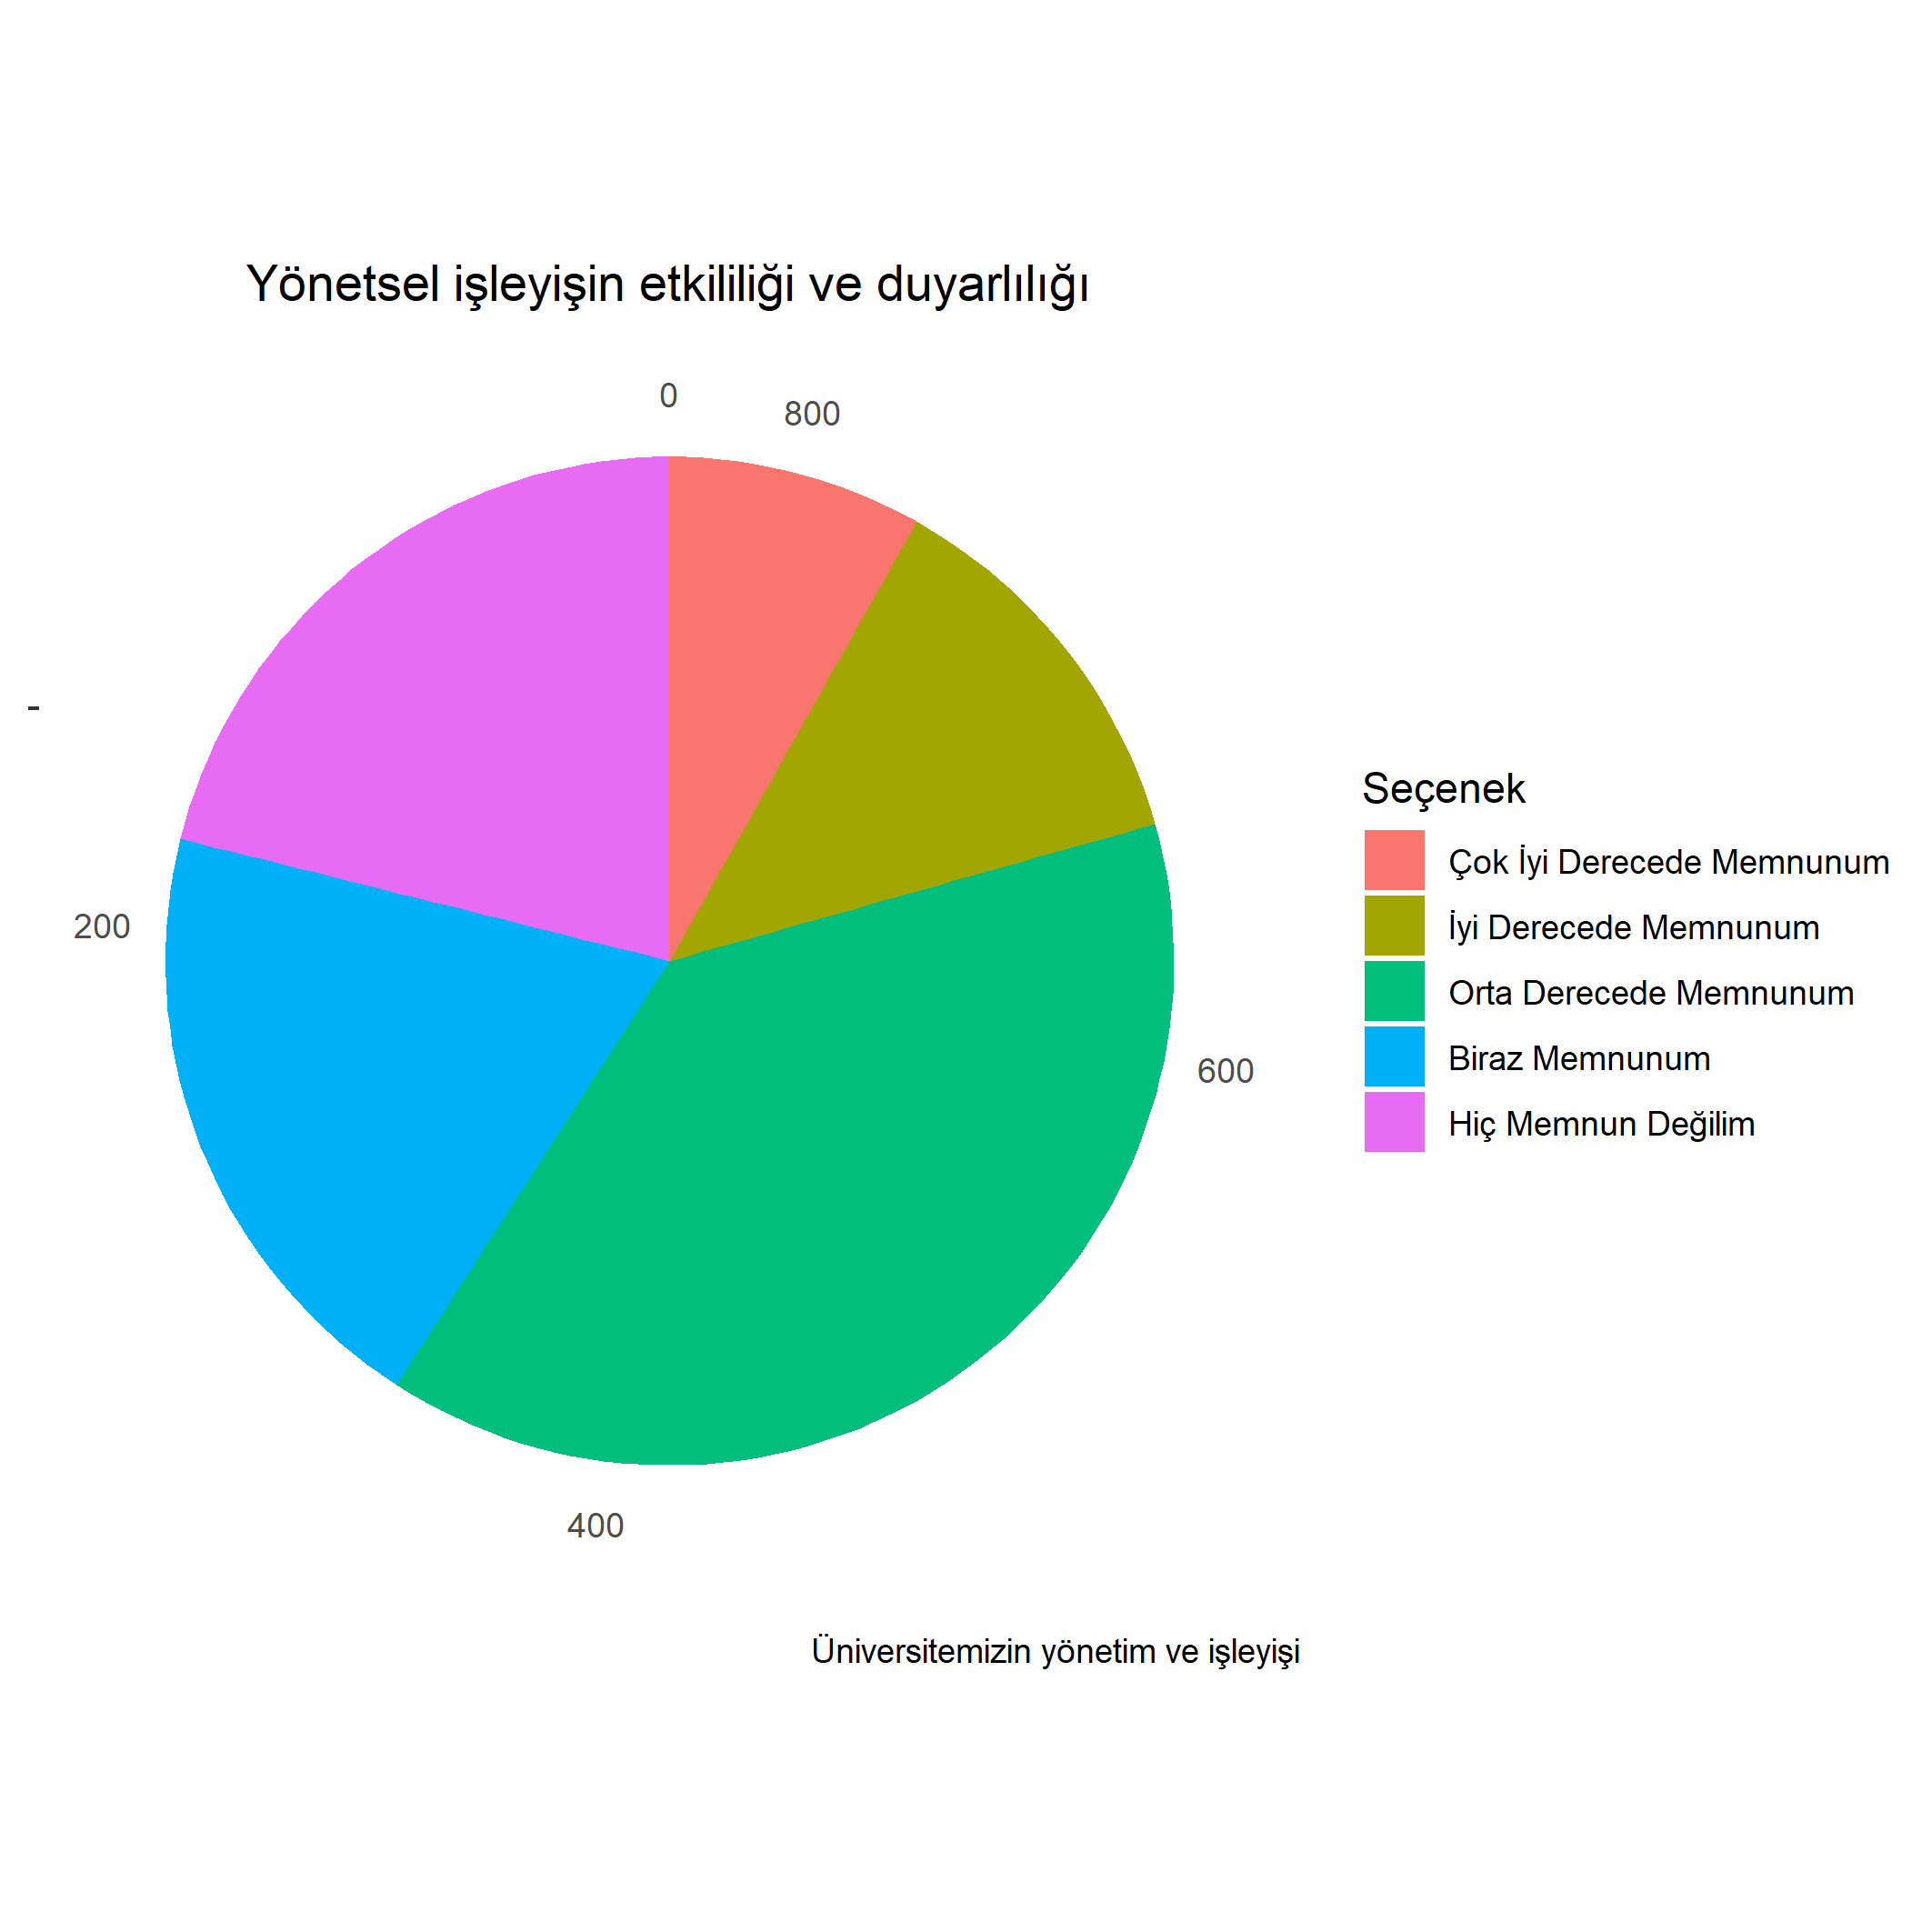

**Öğrenme İmkânları ve Kaynakların Zenginliği’ne Dair Bulgular**

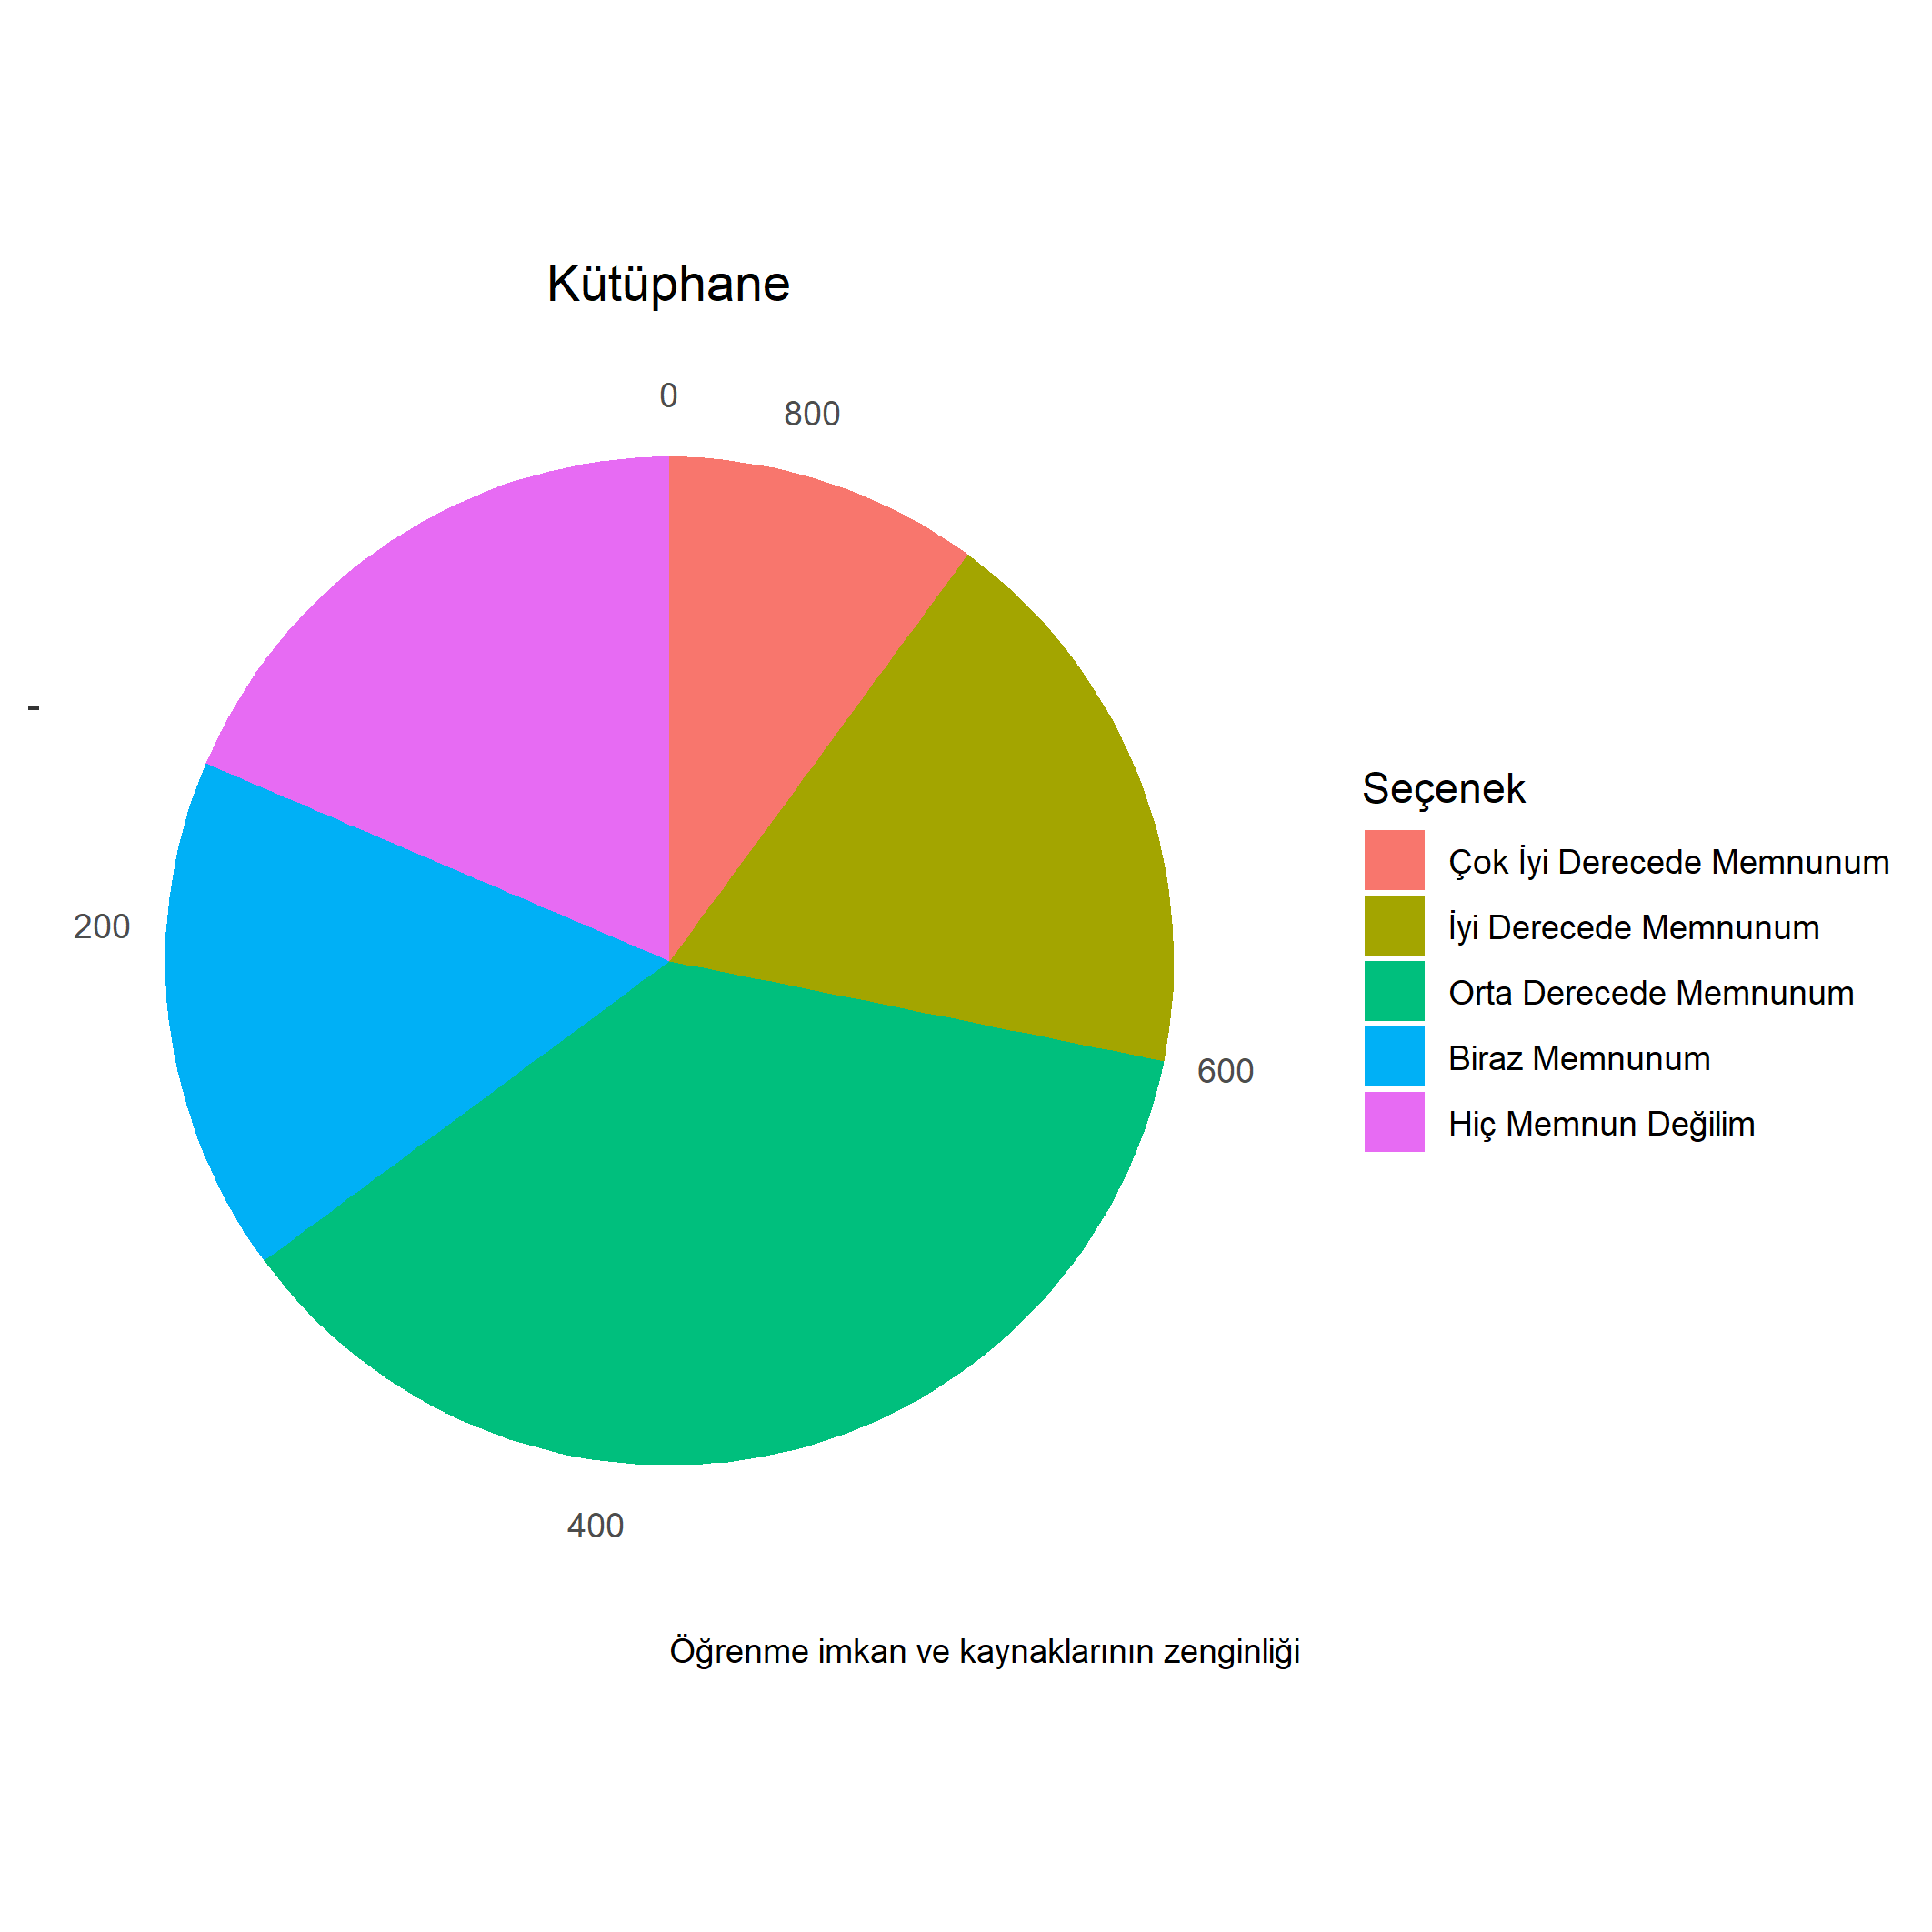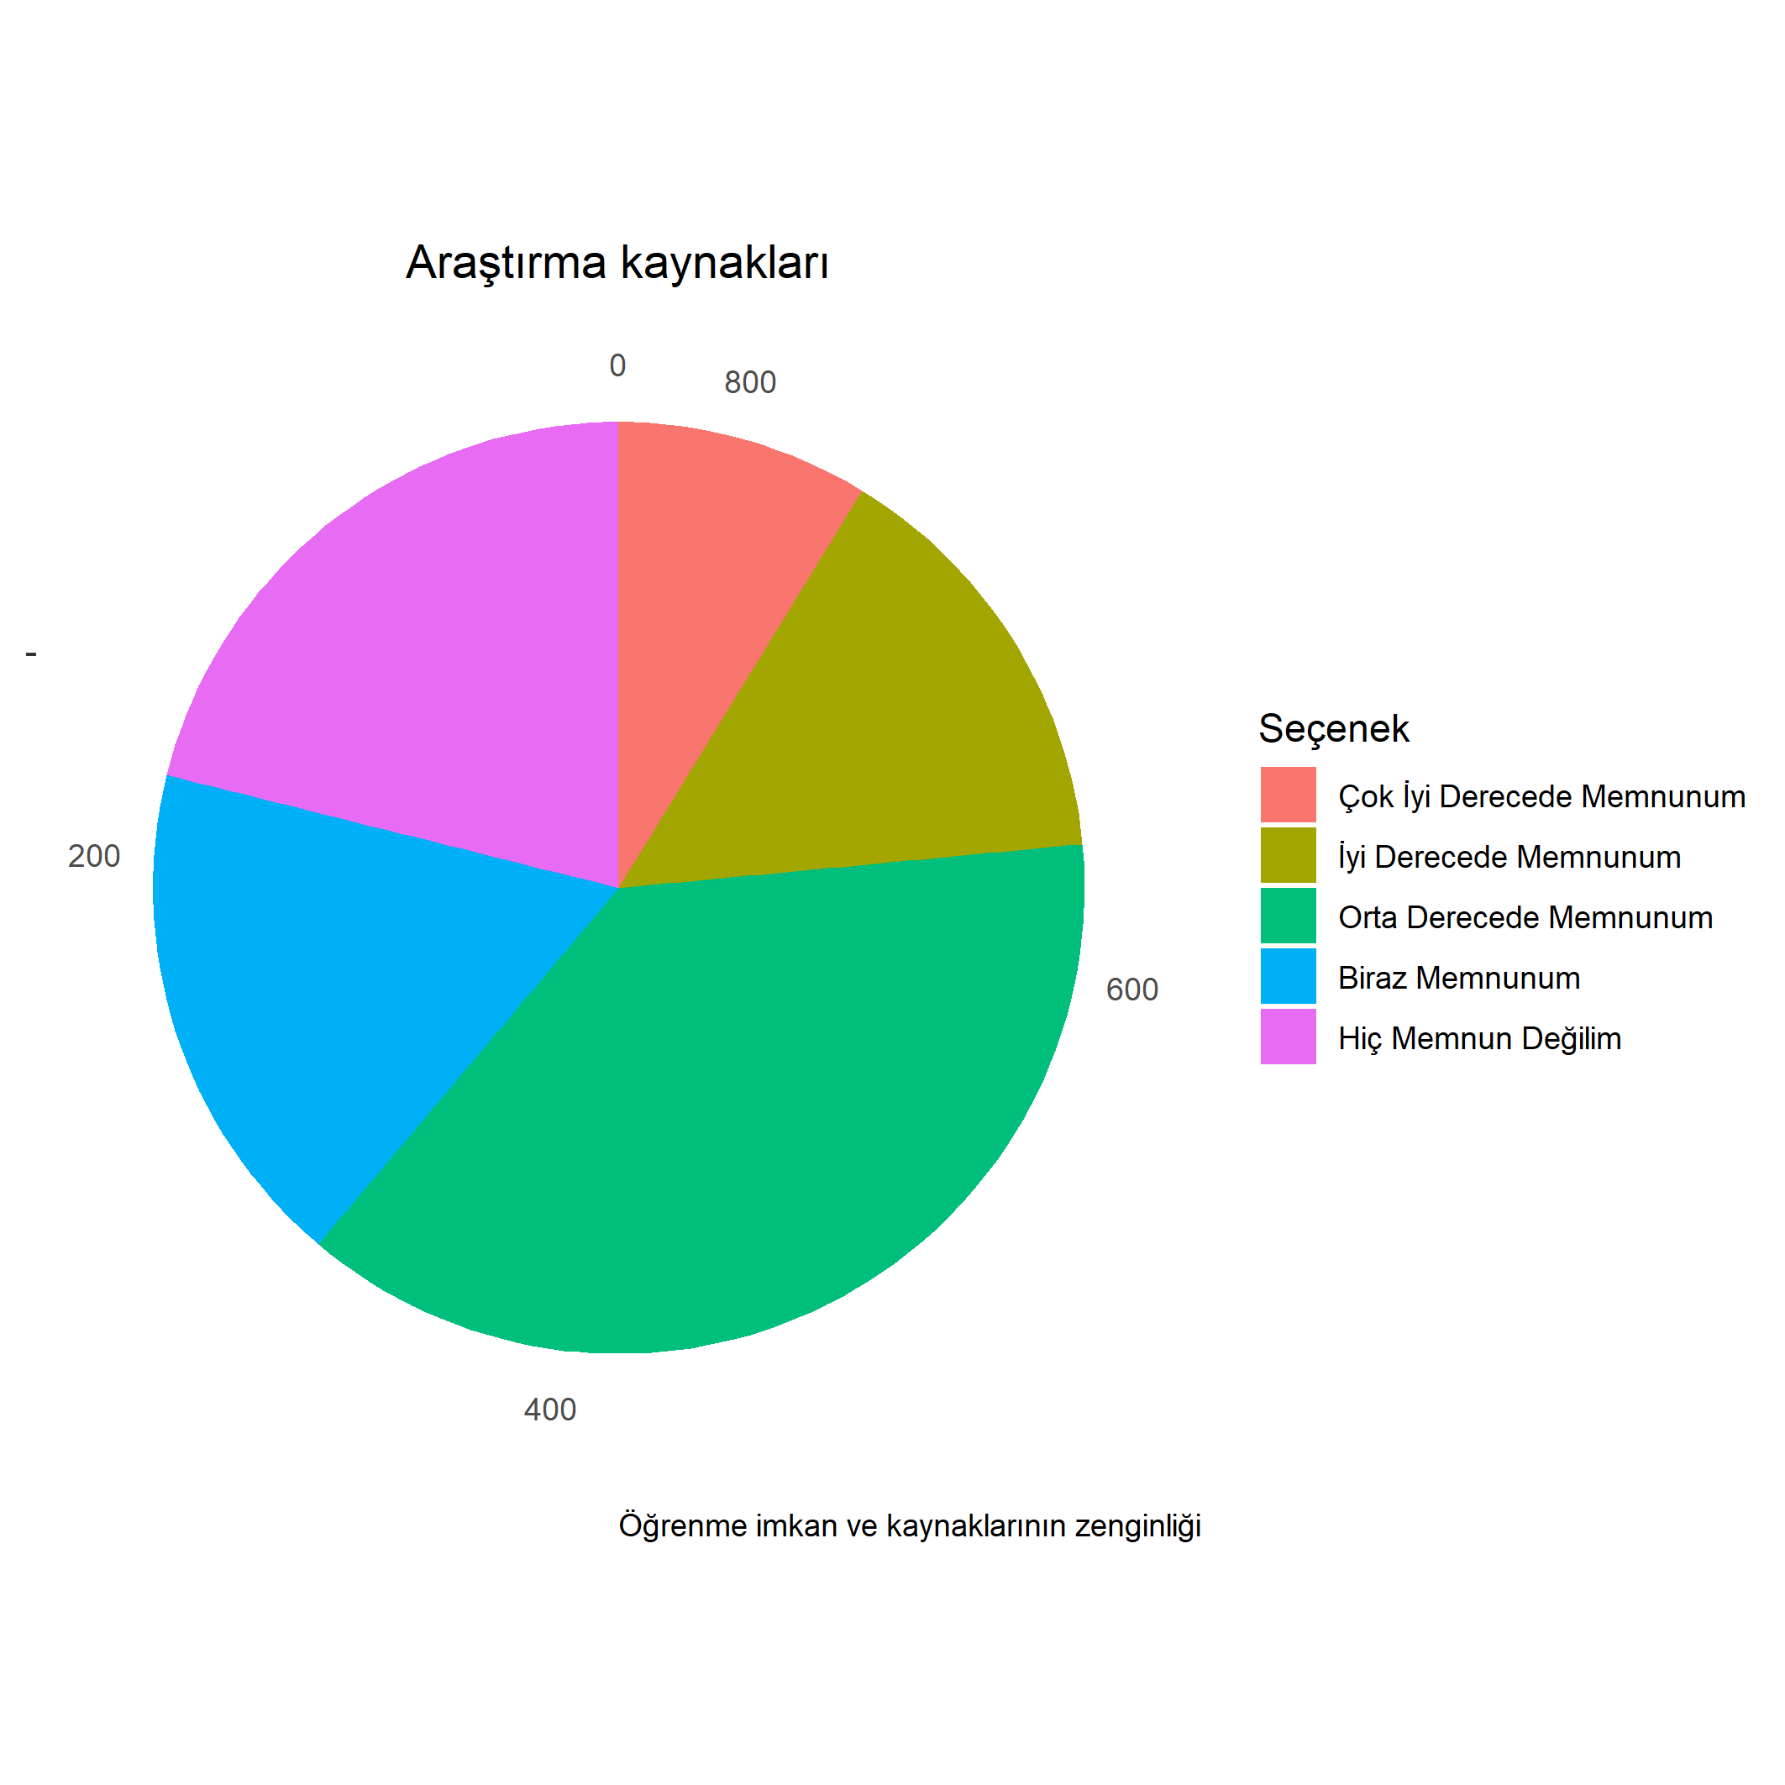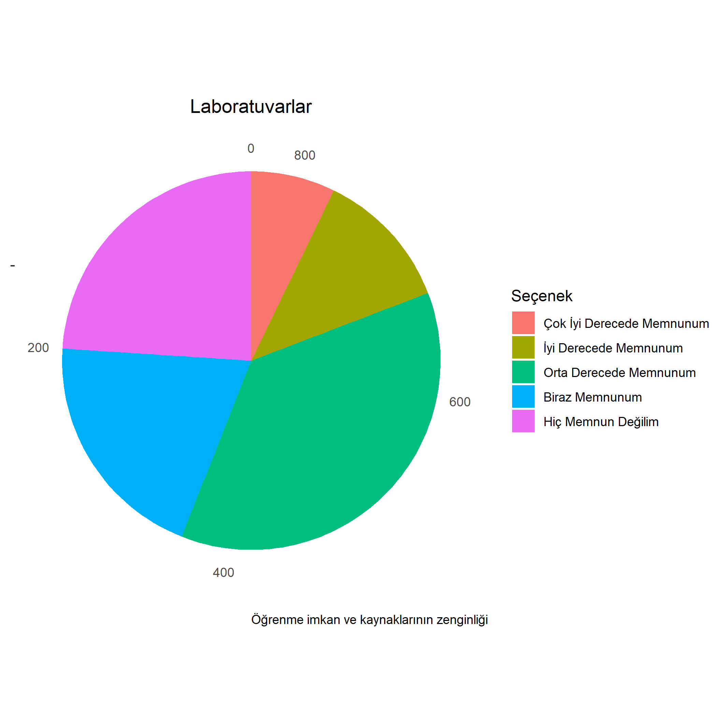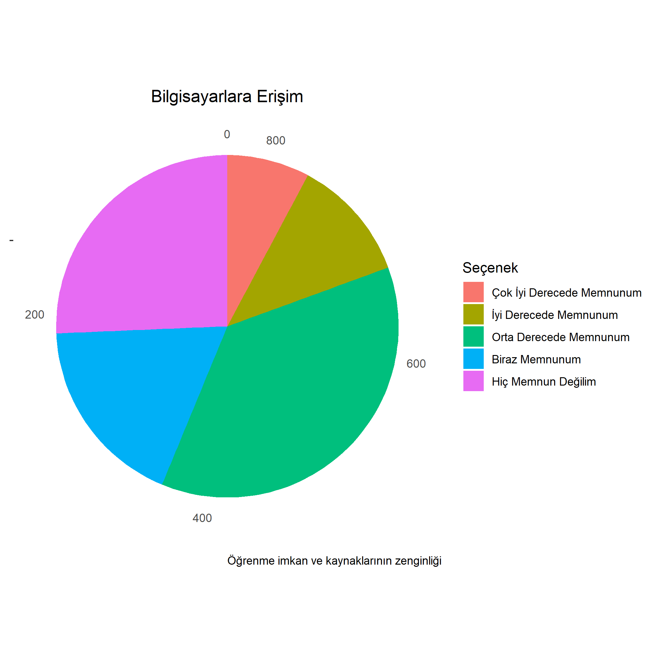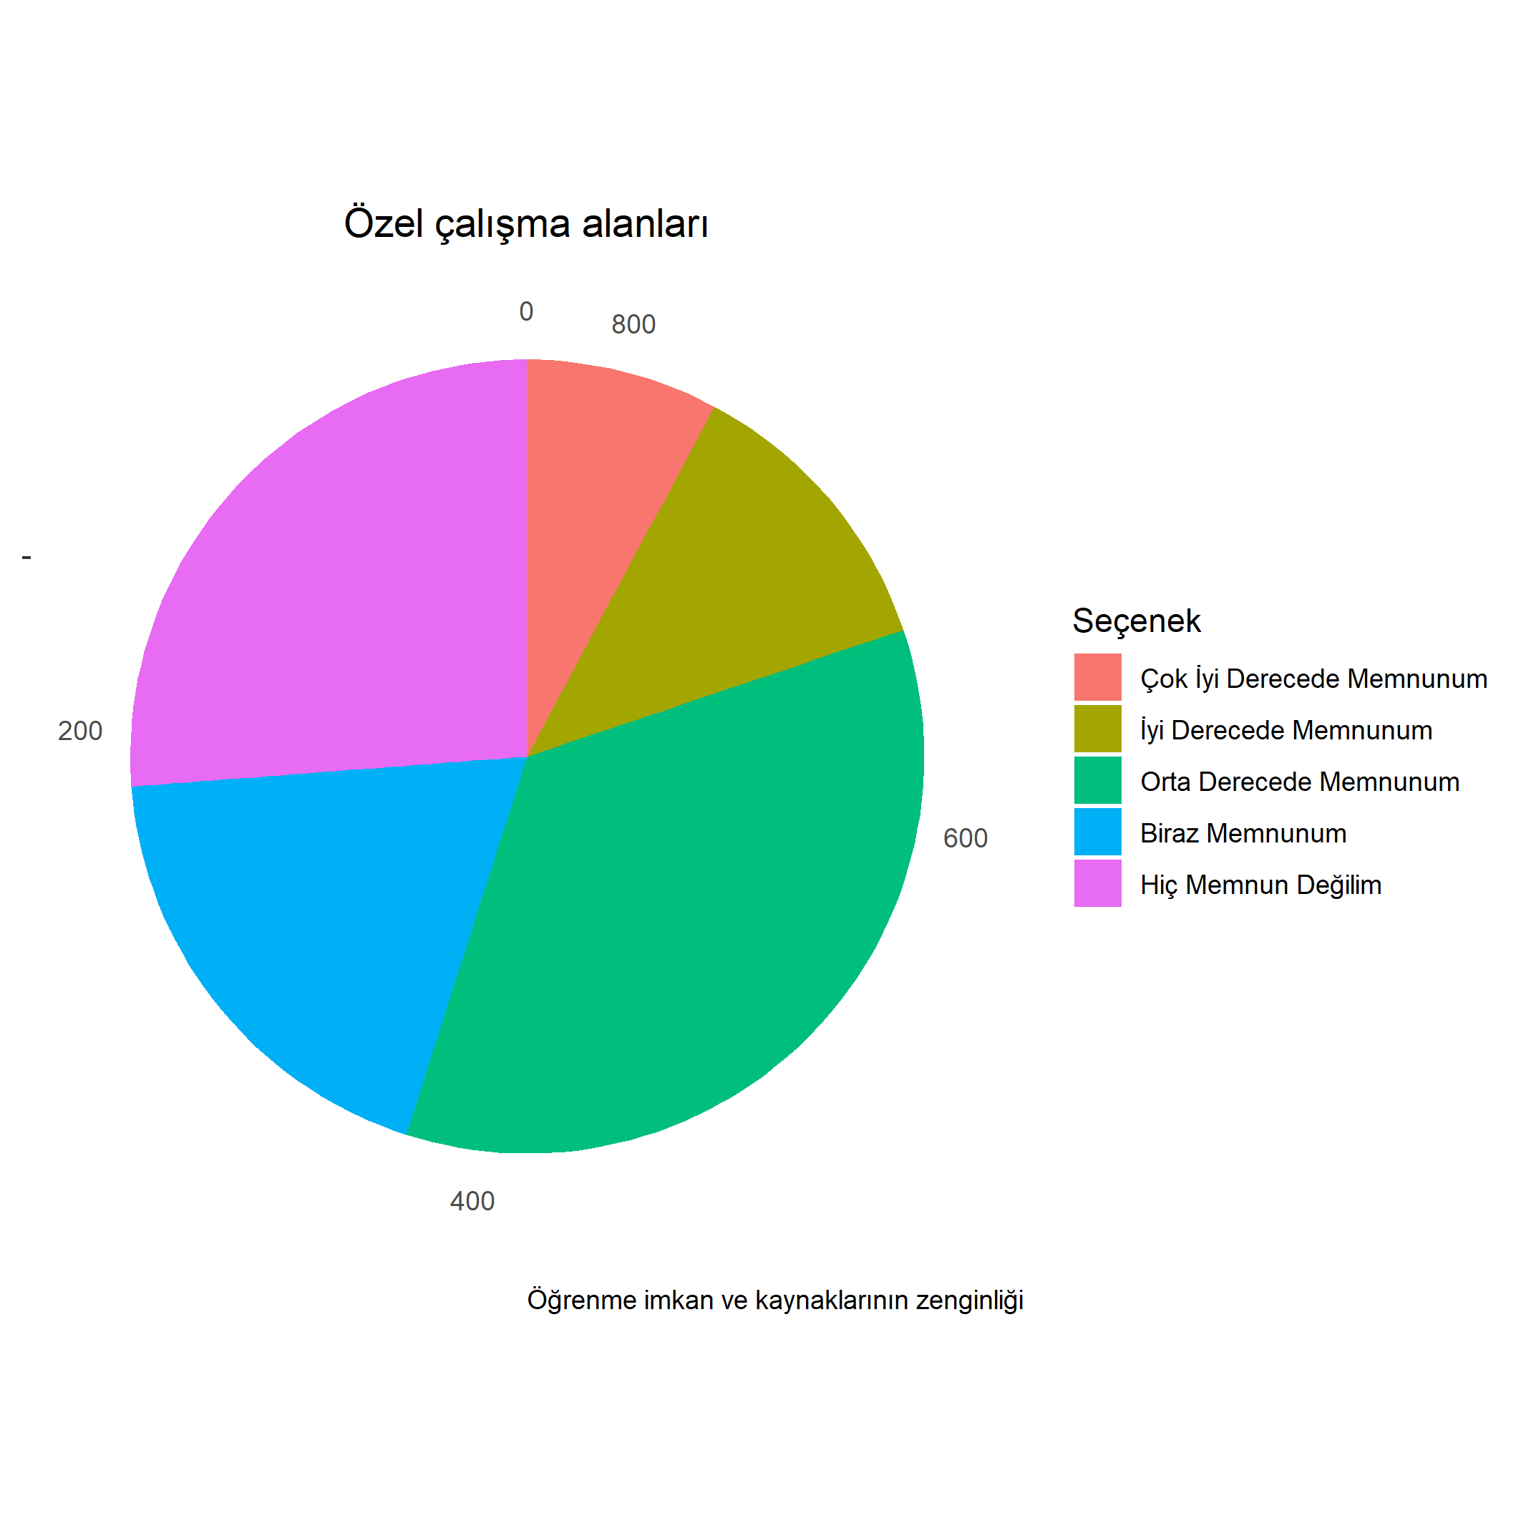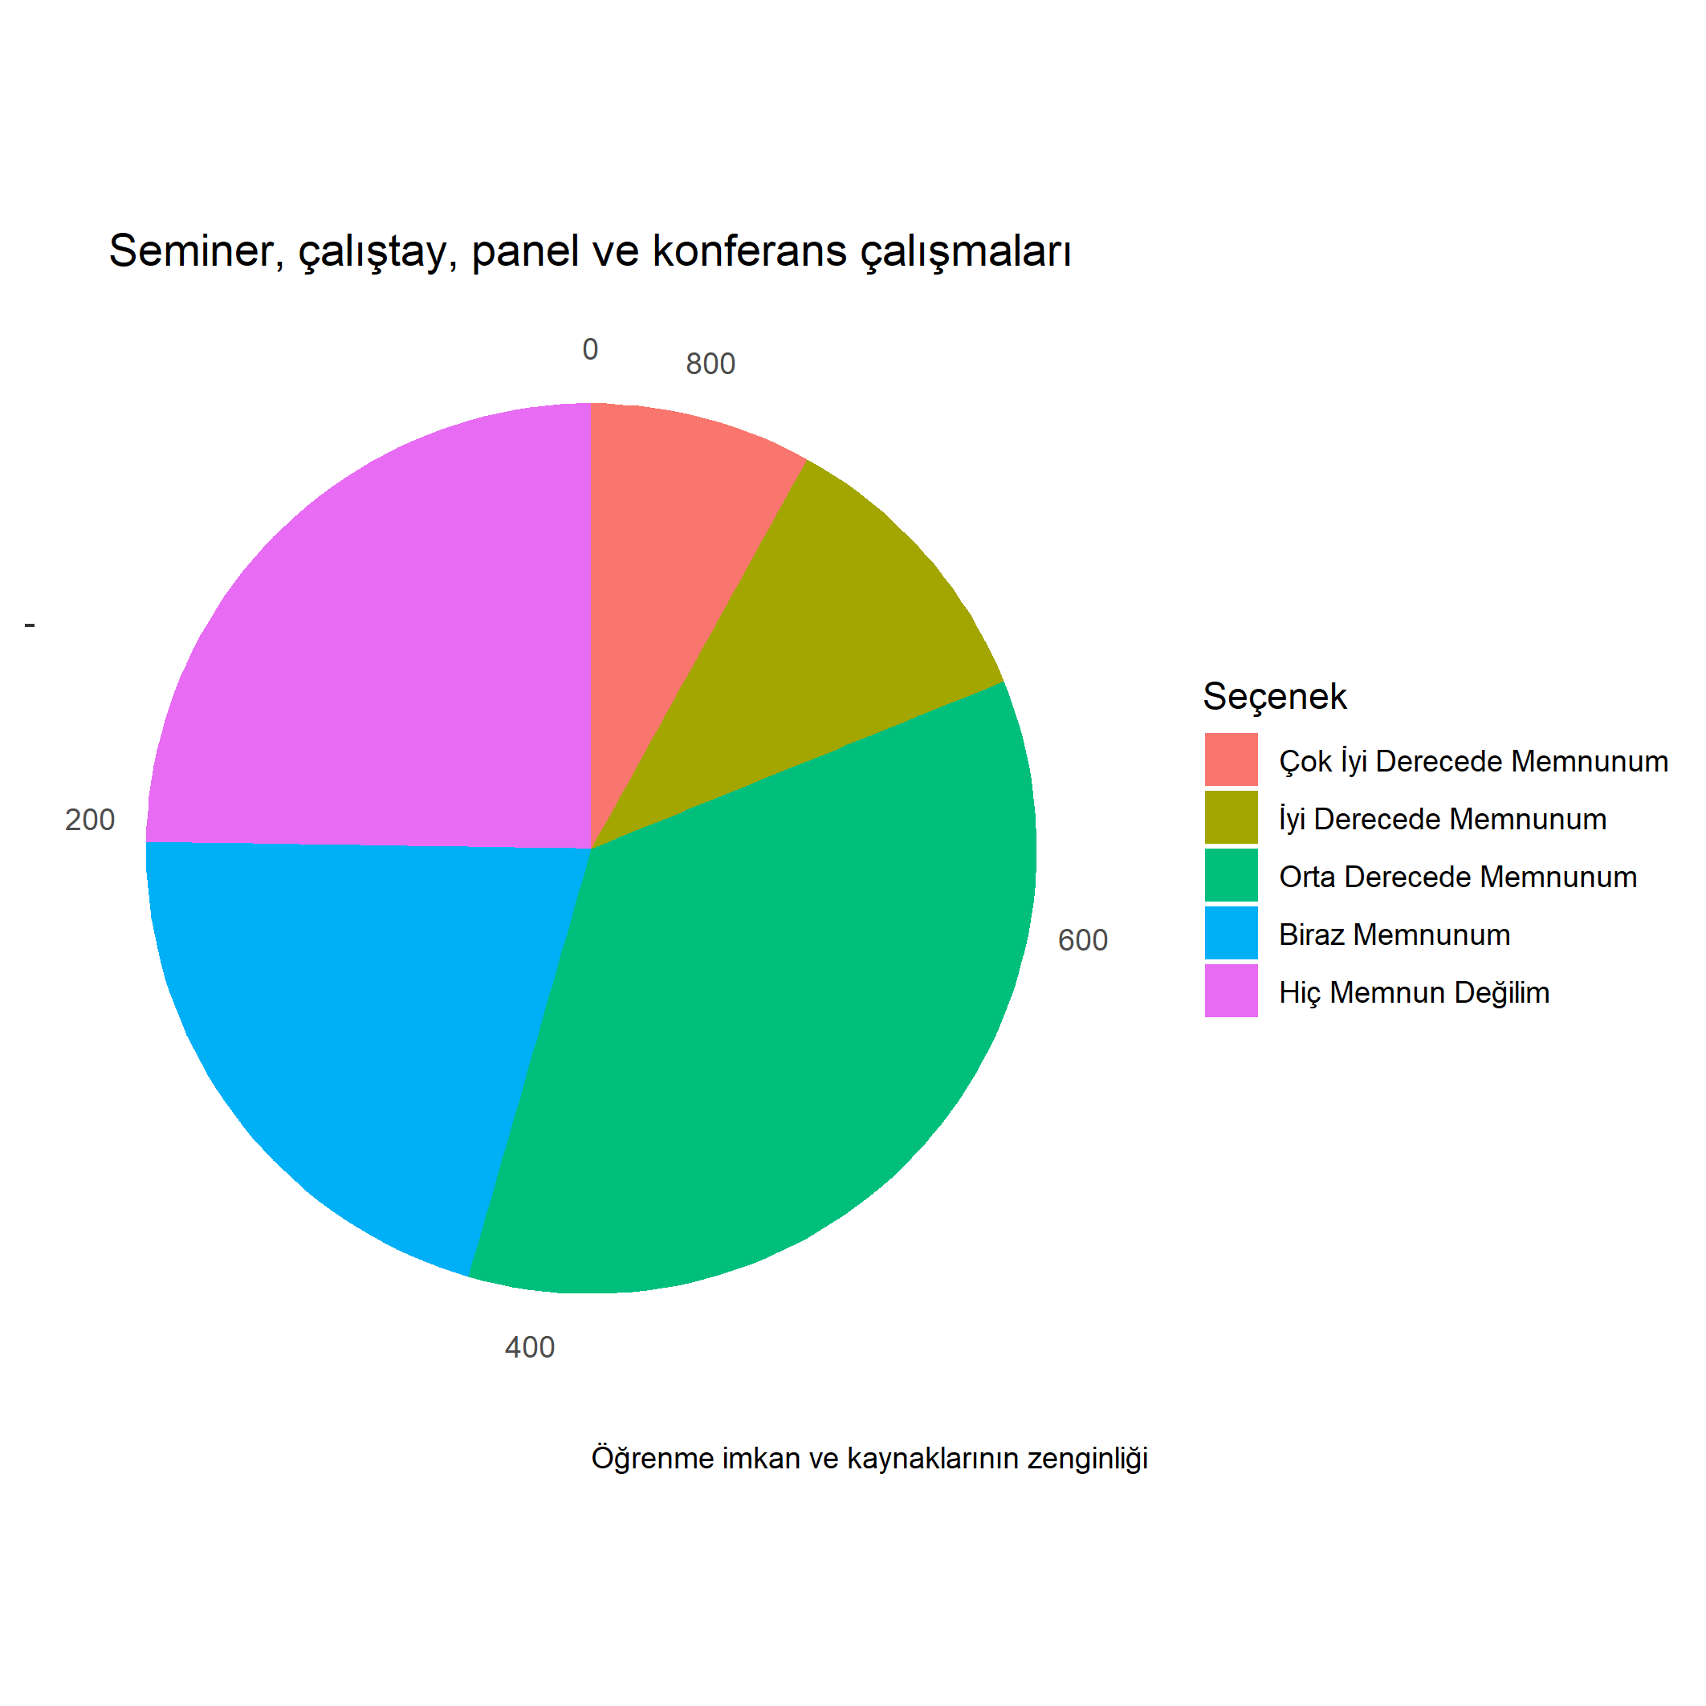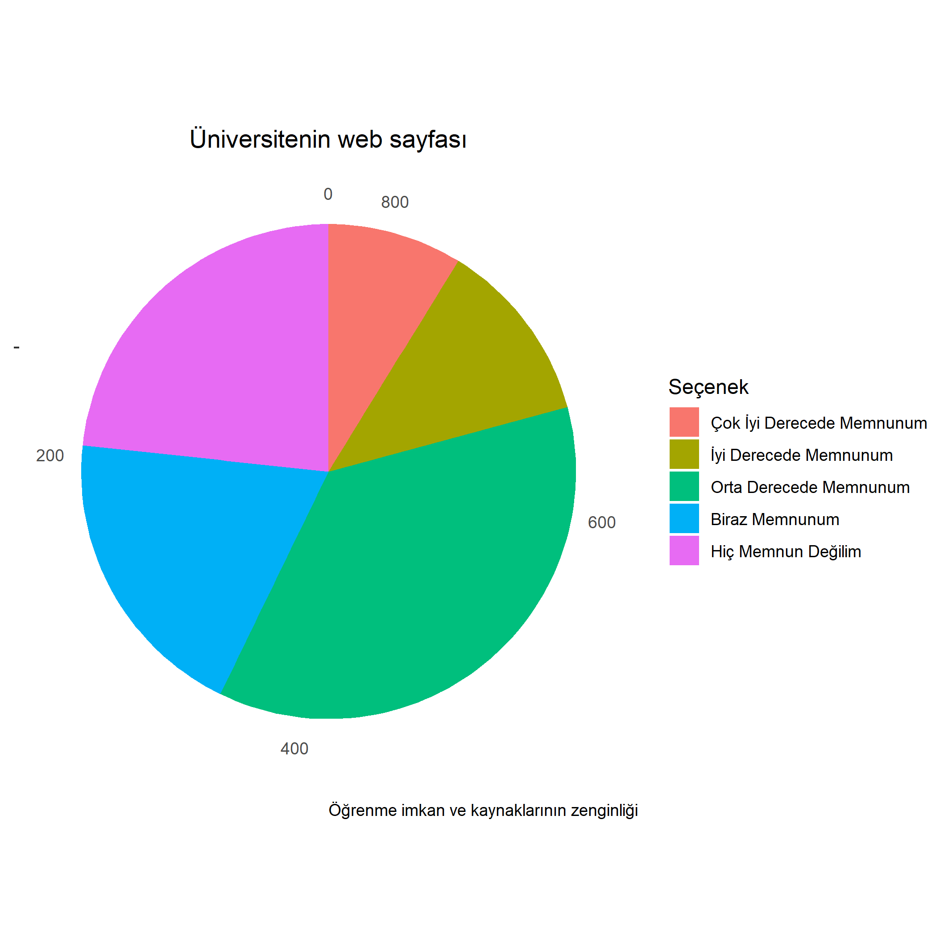

Ek 1. Öğrencilere Uygulanan Memnuniyet Çalışması Formu

Değerli Öğrenciler,

Bu çalışmanın amacı Siirt Üniversitesi öğrencilerinin kurumsal memnuniyet durumunun belirlenmesidir. Bu çalışmada elde edilen bilgiler, Üniversitemizin kalitesinin artırılmasına katkı sağlayacak ve sonuçlar sizlerle paylaşılacaktır.

Sorulara verdiğiniz cevaplar anonim olarak saklanacaktır ve kimlik bilgileriniz ile ilişkilendirmenin hiçbir yolu yoktur.

Aşağıdaki yargıları okuyup size en yakın olan kategoriyi işaretleyiniz. Unutmayın, bu yargılar için doğru veya yanlış cevap yoktur. Üniversitemizin kalitesini arttırabilmemiz, olumsuzlukların doğru tespitine bağlıdır ve vereceğiniz gerçekçi cevaplar bu konuda en büyük yardımcımız olacaktır.

Aşağıda sizleri daha yakından tanımamıza yönelik sorular bulunmaktadır. Lütfen kendinizi en doğru ifade eden seçenekleri işaretleyiniz.

Kayıtlı olduğunuz programınız.

___________________

Sınıfınız.

(Hazırlık) (1. Sınıf) (2. Sınıf) (3. Sınıf) (4. Sınıf) (5. Sınıf)

Cinsiyetiniz.

(Kadın) (Erkek)

Yaşınız.

Lütfen yaşınızı giriniz ___

Aşağıda yerleşke ve yerleşkede yaşamının doyuruculuğu hakkında ifadeler yer almaktadır. Üniversitemizin bu alandaki hizmetlerinden ne kadar memnun olduğunuzu lütfen belirtiniz.

|  |  |  |  |  |  |
| --- | --- | --- | --- | --- | --- |
|  | Hiç Memnun Değilim | Biraz Memnunum | Orta Derecede Memnunum | İyi Derecede Memnunum | Çok İyi Memnunum |
| Yerleşke ortamının çekiciliği |  |  |  |  |  |
| Sosyal tesisler |  |  |  |  |  |
| Yurt imkânları ve kalitesi |  |  |  |  |  |
| Ulaşım rahatlığı |  |  |  |  |  |
| Güvenlik |  |  |  |  |  |
| Yerleşkenin konumlandığı çevre |  |  |  |  |  |
| Yemekhane hizmetleri |  |  |  |  |  |
| Dersliklerin fiziksel olanakları |  |  |  |  |  |
| Kantin hizmetleri |  |  |  |  |  |
| Sağlık hizmetleri |  |  |  |  |  |
| Sanatsal ve kültürel (konser, sergi, tiyatro vb.) etkinlikler |  |  |  |  |  |
| Öğrenci toplulukları çalışmaları |  |  |  |  |  |
| Tuvalet ve lavaboların fiziki koşulları |  |  |  |  |  |

Aşağıda akademik destek ve ilgi hakkında ifadeler yer almaktadır. Üniversitemizin bu alandaki hizmetlerinden ne kadar memnun olduğunuzu lütfen belirtiniz.

|  |  |  |  |  |  |
| --- | --- | --- | --- | --- | --- |
|  | Hiç Memnun Değilim | Biraz Memnunum | Orta Derecede Memnunum | İyi Derecede Memnunum | Çok İyi Memnunum |
| Öğretim elemanlarına ulaşılabilirlik |  |  |  |  |  |
| Akademik danışmana ulaşılabilirlik |  |  |  |  |  |
| Öğrenme güçlüğü olduğu durumlarda yardım bulabilme |  |  |  |  |  |
| Öğrencinin akademik soru ve sorunlarına duyarlılık |  |  |  |  |  |

Aşağıda üniversitemizin yönetim ve işleyişi hakkında ifadeler yer almaktadır. Üniversitemizin bu alandaki hizmetlerinden ne kadar memnun olduğunuzu lütfen belirtiniz.

|  |  |  |  |  |  |
| --- | --- | --- | --- | --- | --- |
|  | Hiç Memnun Değilim | Biraz Memnunum | Orta Derecede Memnunum | İyi Derecede Memnunum | Çok İyi Derecede Memnunum |
| Öğrenci işleri |  |  |  |  |  |
| Akademik takvim |  |  |  |  |  |
| Ders programları |  |  |  |  |  |
| Sınav programları |  |  |  |  |  |
| Yöneticilere erişim |  |  |  |  |  |
| Yönetsel işleyişin etkililiği ve duyarlılığı |  |  |  |  |  |

Aşağıda öğrenme imkân ve kaynaklarının zenginliği hakkında ifadeler yer almaktadır. Üniversitemizin bu alandaki hizmetlerinden ne kadar memnun olduğunuzu lütfen belirtiniz.

|  |  |  |  |  |  |
| --- | --- | --- | --- | --- | --- |
|  | Hiç Memnun Değilim | Biraz Memnunum | Orta Derecede Memnunum | İyi Derecede Memnunum | Çok İyi Derecede Memnunum |
| Kütüphane |  |  |  |  |  |
| Araştırma kaynakları |  |  |  |  |  |
| Laboratuvarlar |  |  |  |  |  |
| Bilgisayarlara erişim |  |  |  |  |  |
| Özel çalışma alanları |  |  |  |  |  |
| Seminer, çalıştay, panel ve konferans çalışmaları |  |  |  |  |  |
| Üniversitenin web sayfası |  |  |  |  |  |

Ek 2. Öğrenci memnuniyeti ile ilgili 30 soruya verilen cevapların frekans ve yüzdeleri.

|  |  |  |  |  |  |  |  |  |  |  |  |
| --- | --- | --- | --- | --- | --- | --- | --- | --- | --- | --- | --- |
|  | **Hiç Memnun Değilim** | | **Biraz Memnunum** | | **Orta Derecede Memnunum** | | **İyi Derecede Memnunum** | | **Çok Memnunum** | | **Genel** |
|  | F | % | F | % | F | % | F | % | F | % |  |
| **Yerleşke ve Yerleşke Yaşamının Doyuruculuğu** | | | | | | | | | | | |
| Yerleşke ortamının çekiciliği | 241 | 28.90% | 158 | 18.94% | 305 | 36.57% | 86 | 10.31% | 44 | 5.28% | 36.0 |
| Sosyal tesisler | 287 | 34.41% | 179 | 21.46% | 248 | 29.74% | 75 | 8.99% | 45 | 5.40% | 32.4 |
| Yurt imkânları ve kalitesi | 278 | 33.33% | 157 | 18.82% | 275 | 32.97% | 73 | 8.75% | 51 | 6.12% | 33.9 |
| Ulaşım rahatlığı | 337 | 40.41% | 139 | 16.67% | 238 | 28.54% | 75 | 8.99% | 45 | 5.40% | 30.6 |
| Güvenlik | 189 | 22.66% | 164 | 19.66% | 297 | 35.61% | 125 | 14.99% | 59 | 7.07% | 41.0 |
| Yerleşkenin konumlandığı çevre | 263 | 31.53% | 185 | 22.18% | 247 | 29.62% | 88 | 10.55% | 51 | 6.12% | 34.4 |
| Yemekhane hizmetleri | 247 | 29.62% | 162 | 19.42% | 259 | 31.06% | 104 | 12.47% | 62 | 7.43% | 37.2 |
| Dersliklerin fiziksel olanakları | 181 | 21.70% | 174 | 20.86% | 307 | 36.81% | 110 | 13.19% | 62 | 7.43% | 40.9 |
| Kantin hizmetleri | 196 | 23.50% | 168 | 20.14% | 281 | 33.69% | 113 | 13.55% | 76 | 9.11% | 41.2 |
| Sağlık hizmetleri | 188 | 22.54% | 168 | 20.14% | 303 | 36.33% | 118 | 14.15% | 57 | 6.83% | 40.6 |
| Sanatsal ve kültürel etkinlikler | 277 | 33.21% | 154 | 18.47% | 249 | 29.86% | 98 | 11.75% | 56 | 6.71% | 35.1 |
| Öğrenci toplulukları çalışmaları | 251 | 30.10% | 177 | 21.22% | 260 | 31.18% | 93 | 11.15% | 53 | 6.35% | 35.6 |
| Tuvalet ve lavaboların fiziki koşulları |  |  |  |  |  |  |  |  |  |  |  |
| **Akademik Destek ve İlgi** | | | | | | | | | | | |
| Öğretim elemanlarına ulaşılabilirlik | 184 | 22.06% | 156 | 18.71% | 279 | 33.45% | 137 | 16.43% | 78 | 9.35% | 43.1 |
| Akademik danışmana ulaşılabilirlik | 168 | 20.14% | 145 | 17.39% | 287 | 34.41% | 143 | 17.15% | 91 | 10.91% | 45.3 |
| Öğrenme güçlüğü olduğu durumlarda yardım bulabilme | 185 | 22.18% | 147 | 17.63% | 313 | 37.53% | 123 | 14.75% | 66 | 7.91% | 42.1 |
| Öğrencinin akademik sorunlarına duyarlılık | 176 | 21.10% | 154 | 18.47% | 327 | 39.21% | 107 | 12.83% | 70 | 8.39% | 42.2 |
| **Yönetim ve İşleyiş** | | | | | | | | | | | |
| Öğrenci işleri | 167 | 20.02% | 152 | 18.23% | 283 | 33.93% | 145 | 17.39% | 87 | 10.43% | 45.0 |
| Akademik takvim | 176 | 21.10% | 144 | 17.27% | 298 | 35.73% | 144 | 17.27% | 72 | 8.63% | 43.8 |
| Ders programları | 177 | 21.22% | 139 | 16.67% | 311 | 37.29% | 139 | 16.67% | 68 | 8.15% | 43.5 |
| Sınav programları | 184 | 22.06% | 144 | 17.27% | 305 | 36.57% | 131 | 15.71% | 70 | 8.39% | 42.8 |
| Yöneticilere erişim | 175 | 20.98% | 144 | 17.27% | 309 | 37.05% | 129 | 15.47% | 77 | 9.23% | 43.7 |
| Yönetsel işleyişin etkililiği ve duyarlılığı | 176 | 21.10% | 165 | 19.78% | 321 | 38.49% | 104 | 12.47% | 68 | 8.15% | 41.7 |
| **Öğrenme İmkân ve Kaynaklarının Zenginliği** | | | | | | | | | | | |
| Kütüphane | 155 | 18.59% | 138 | 16.55% | 306 | 36.69% | 151 | 18.11% | 84 | 10.07% | 46.1 |
| Araştırma kaynakları | 176 | 21.10% | 148 | 17.75% | 314 | 37.65% | 123 | 14.75% | 73 | 8.75% | 43.1 |
| Laboratuvarlar | 200 | 23.98% | 167 | 20.02% | 307 | 36.81% | 100 | 11.99% | 60 | 7.19% | 39.6 |
| Bilgisayarlara erişim | 214 | 25.66% | 151 | 18.11% | 307 | 36.81% | 97 | 11.63% | 65 | 7.79% | 39.4 |
| Özel çalışma alanları | 218 | 26.14% | 157 | 18.82% | 292 | 35.01% | 100 | 11.99% | 65 | 7.79% | 39.0 |
| Çalıştay, panel ve konferans çalışmaları | 206 | 24.70% | 173 | 20.74% | 296 | 35.49% | 90 | 10.79% | 67 | 8.03% | 39.1 |
| Üniversitenin web sitesi | 194 | 23.26% | 162 | 19.42% | 303 | 36.33% | 100 | 11.99% | 73 | 8.75% | 40.8 |